ANALISIS POLA ASUH ORANG TUA TERHADAP ANAK YANG MENGALAMI KEKERASAN DALAM RUMAH TANGGA (KDRT)

SKRIPSI
Diajukan Sebagai Prasyarat Untuk Memperoleh Gelar
Sarjana Hukum

Oleh:
PUTRI DIANA
111191005

PROGRAM STUDI SI ILMU HUKUM
FAKULTAS EKONOMI HUKUM DAN HUMANIORA
UNIVERSITAS NGUDI WALUYO
2023
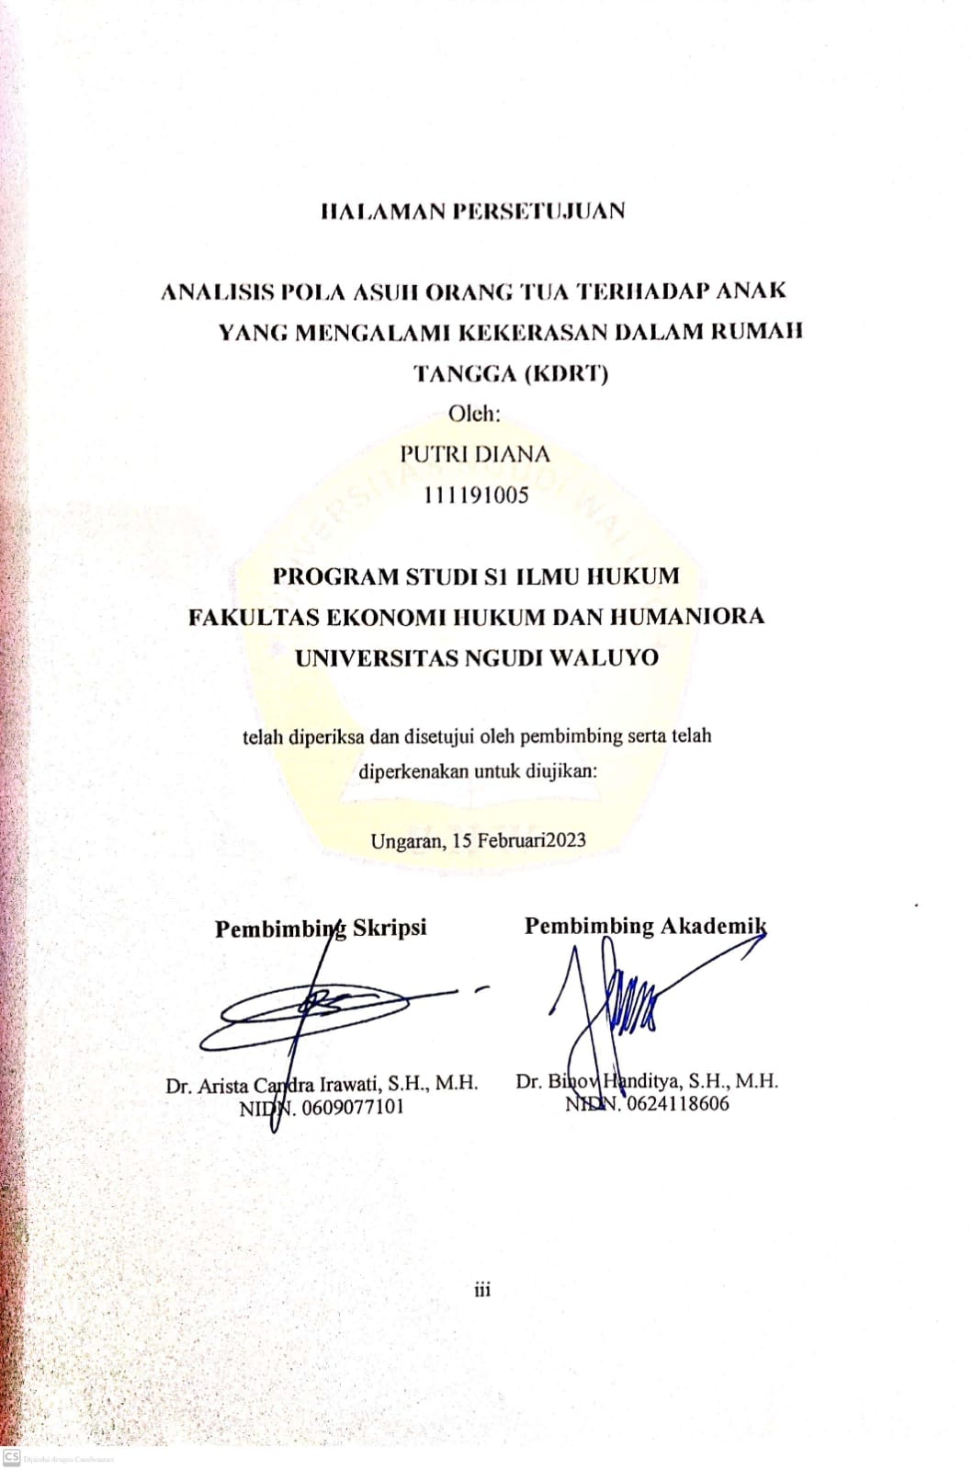

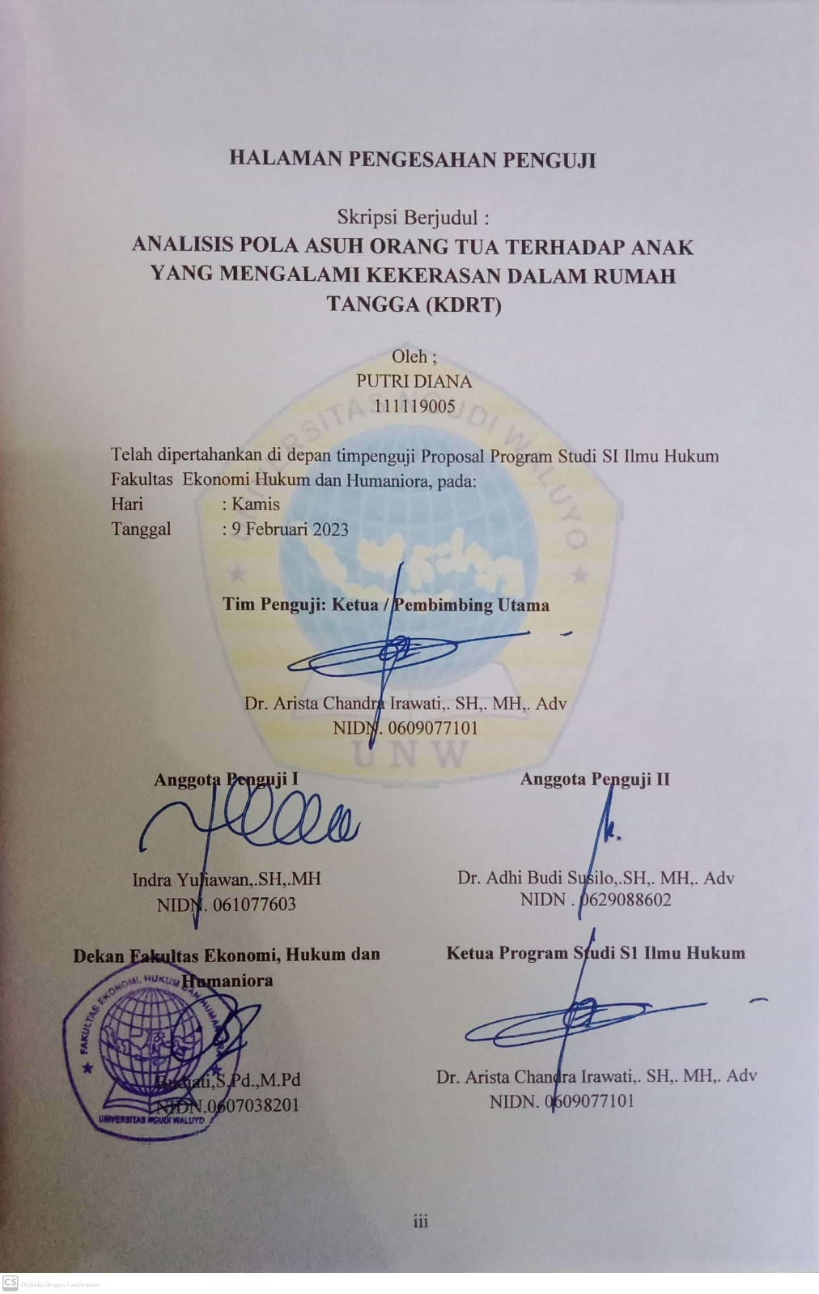
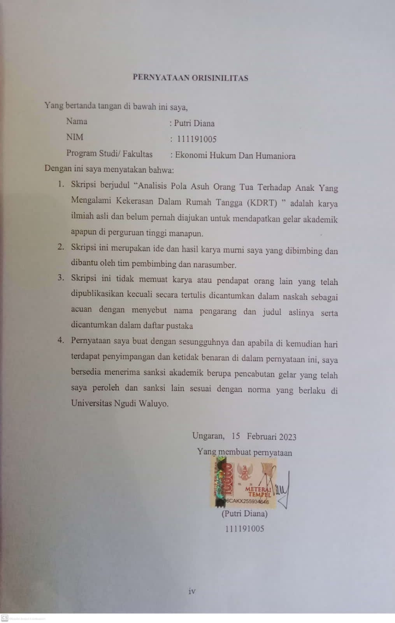

PERNYATAAN KESEDIAAN PUBLIKASI

Saya yang bertanda tangan dibawah ini:
Nama : Putri Diana
NIM : 111191005
Program Studi : S1 Ilmu Hukum
Menyatakan memberi kewenangan kepada Universitas Ngudi Waluyo untuk menyimpan, mengalihmedia/formatkan, merawat dan mempublikasikan skripsi saya dengan judul Analisis Pola Asuh Orang Tua Terhadap Anak Yang Mengalami Kekerasan Dalam Rumah Tangga (KDRT) untuk kepentingan akademis.

Ungaran, Februari 2023
Yang membuat pernyataan

(Putri Diana)
111191005

Motto

“ Tidak ada orang suci tanpa masa lalu tidak ada orang berdosa tanpa masa depan “

KATA PENGANTAR

Puji syukur penulis panjatkan kehadirat Tuhan Yang Maha Esa yang telah melimpahkan rahmat karunia-Nya sehingga penulis dapat menyelesaikan penyusunan proposal skripsi yang berjudul “ Analisis Pola Asuh Orang Tua Terhadap Anak Yang Mengalami Kekerasan Dalam Rumah Tangga (KDRT) ” dengan baik dan lancar.
Penulis menyadari bahwa dalam penyusunan proposal skripsi ini penulis mendapatkan dorongan, bimbingan dan bantuan dari berbagai pihak. Oleh karena itu, penulis mengucapkan banyak terimakasih , penghargaan, dan penghormatan kepada:
- Prof. Dr. Subyantoro, M.Hum., selaku Rektor Universitas Ngudi Waluyo.
- Ibu Budiarti. S. Pd, M.Hum, selaku Dekan Fakultas Ekonomi Hukum dan Humaniora Universitas Ngudi waluyo.
- Ibu Dr. Arista Candra Irawati, S.H, M.H selaku Ketua Program Studi S1 Ilmu Hukum Universitas Ngudi Waluyo
- Ibu Dr. Arista Candra Irawati, S.H, M.H selaku Pembimbing Utama terimaksih telah membimbing dan meluangkan waktu untuk penulis serta dukungan yang telah diberikan.
- Bapak Dr. Binov Handitya. S.H, M.H selaku Pembimbing Akademik terimakasih telah membimbing penulis dari awal masuk perkuliahan hingga saat ini penulis telah menyelesaikan skripsi.
- Seluruh Dosen, staf dan karyawan di Universitas Ngudi Waluyo yang tidak dapat penulis sebutkan satu persatu, terimakasih atas segala ilmu dan pengetahuan yang telah diberikan penulis selama ini.
- Kedua orang tua serta kakak dan adik tercinta saya yang senantiasa memberikan doa, semangat dan dukungan serta kasih sayang yang begitu tulus diberikan kepada penulis.
- Teman-teman dan semua pihak yang tidak dapat saya sebutkan satu persatu, terimakasih atas kebersamaan, bantuan, kritik dan saran semoga keakrapan kita selama ini takkan pernah terputus.
Penulis menyadari dalam penyusuna skripsi ini, bahwa masih banyak kekurangan yang terjadi, untuk itu saya mengharapkan kritik dan saran yang berguna demi penyempurnaan skripsi ini. Akhir kata saya mengucapkan selamat membaca, semoga skripsi ini bermangfaat bagi saya sendiri khususnya dan pembaca pada umumnya.

Ungaran, Februari 2023

Putri Diana

ABSTRAK
Universitas Ngudi Waluyo
S1 Ilmu Hukum, Ekonomi Hukum Dan Humaniora
Skripsi, Januari 2023
Putri Diana
111191005
Analisis Pola Asuh Orang Tua Terhadap Anak Yang Mengalami Kekerasan Dalam Rumah Tangga (KDRT)
Anak adalah amanah dan karuniah dari Tuhan Yang Maha Esa , yang di dalam dirinya melekat harkat dan martabat sebagai manusia seutuhnya, anak perlu bimbingan dan perlindungan agar tumbuh dan perkembangan fisik, mental dan sosial anak dapat terjaga darii kemungkinan yang akan membahayakan mereka dan kepentingnn bangsa di masa depan. Namun kekerasan dalam rumah tangga ini sangatlah dekat dengan kehidupan anak kekerasan yang sering di lakukan di dalam rumh tangga dapat berpengruh terhadap anak. Anak yang tumbuh dalam lingkup keluarga yang mengalami kekerasan memiliki resiko lebih besar untuk mengalami penelantaran, menjadi korban penganiayaan langsung dan juga memiliki resiko untuk kehilangan orang tua. Dari latar belakang tersebut ,pada penelitin ini terdapat dua rumusan masalah ,yaitu 1. Bagaimana Perlindungan Hukum Anak Dalam Lingkup Keluarga Yang Mengalami Kekerasan Dala Rumah Tangga (KDRT) 2. Bagaimana Bentuk Pola Asuh Orang Tua Terhadap Anak Yang Tubuh Dalam Lingkup Keluarga Yang Mengalami Kekerasann dalam Rumah Tangga (KDRT). Tujuan penelitin ini adalah untuk mengetahui bagaimana pola asuh orang tua terhadap anak setelah mengalami kekerasan dalam rumah tangga.
Dalam penelitian ini peneliti menggunakan metode yuridis empiris dimana penelitian hukum mengenai pemberlakuan atau implementasi ketentuan hukum normtiif secara in action pada peristiwa hukum tertentu yang terjadi di masyarakat. Penelitian ini menggunakan tipe penelitin deskriptif dimana peneliti berusaha mengganbarkan bagaimana pola asuh orang tua terhadap anak. Untuk mendiskripsikan rumusan masalah yang ada di dalam penelitian ini peneliti menggunakan teori keadilan yang di kemukakan oleh Aristoteles dan teori hak asasi manusia yang di kemukakan oleh john locke. Teori keadilan merupakan teori tentang suatu pemberian hak seseorang anak tapi bukan persamarataan. Sedangkan teori hak asasi manusia adalah hak dasar manusia yang ada dan merupkaan karuniah dari Tuhan Yang Maha Esa.
Dari hasil penelitin ini menyimpulkan bahwa dapat di simpulkan bahwa beberapa orang tua di Desa Gogik menerapkan pola asuh demokratis karena gaya pengasuhan yang mendorong anak untuk mandiri namun masih menetapkan batasan dan kendali pada tindakan mereka. Orang tua yang menerapkan gaya pengasuhan ini memberikan kebebasan pada anak untuk melakukan apa pun tetapi orang tua masih membimbing dan mengarahkan anak. Anak diberi kesempatan untuk mengembangkan kontrol internalnya sedikit demi sedikit berlatih untuk bertanggung jawab pada dirinya sendiri.
Kata Kunci : Pola Asuh Orang Tua; Anak; Kekerasan Dalam Rumah Tangga.
ABSTRACT
Ngudi Waluyo University
S1 Law, Legal Economics and Humanities
Thesis, January 2023
Princess Diana
111191005
Analysis of Parental Parenting Patterns for Children Experiencing Domestic Violence (KDRT)
The child is the mandate and gift of God Almighty, in whom is attached the dignity and dignity as a whole person, the child needs guidance and protection so that the physical, mental and social growth and development of the child can be maintained from the possibility that it will endanger them and the interests of the nation in the future. however, domestic violence is very close to the life of children The violence that is often carried out in the household can affect children. Children who grow up in families that experience violence have a greater risk of neglect, become victims of direct abuse and also have a risk of losing their parents. From this background ,in this study there are two formulations of the problem ,namely 1. How to Protect Children in Families Experiencing Domestic Violence (KDRT). 2. How is the form of parental care for children whose bodies are within the scope of a family that experiences domestic violence (domestic violence). The purpose of this study is to find out how parents care for children after experiencing domestic violence.
In this study, the researcher uses an empirical juridical method where legal research is about the application or implementation of normtiive legal provisions in action on certain legal events that occurs in society. This study used a descriptive type of research where researchers tried to explain how parents care for children. To describe the formulation of the problem in this study, the researcher used the theory of justice proposed by Aristotle and the theory of human rights put forward by John Locke. The theory of justice is a theory about the granting of a child's rights but not equality. Meanwhile, the theory of human rights is a basic human right that exists and is a gift from God Almighty.
From the results of this research, it is concluded that it can be concluded that some parents in Gogik Village apply democratic parenting because of the parenting style that encourages children to be independent but still sets boundaries and controls on their actions. Parents who apply this parenting style give the child the freedom to do anything but the parents still guide and direct the child. The child is given the opportunity to develop his internal control little by little practicing to take responsibility for himself.
Keywords: Parenting Style; Child; Domestic violence.

DAFTAR ISI
SAMPUL JUDUL i
HALAMAN PERSETUJUAN PEMBIMBING ii
HALAMAN PENGESAHAN PENGUJI iii
SURAT PERNYATAAN KEABSAHAN ....................................................... iv
HALAMAN KESEDIAAN PUBLIKASI v
MOTTO vi
KATA PENGANTAR ................................................................................... vii
ABSTRAK ix
ABSTRACT x
DAFTAR ISI xi
DAFTAR TABEL xiii
DAFTAR GAMBAR xiv
DAFTAR LAMPIRAN xv
BAB I PENDAHULUAN 1
- Latar Belakang 1
- Rumusan Masalah 11
- Tujuan 12
- Manfaat 12
BAB II TINJAUAN PUSTAKA 14
- Tinjauan Teoretis 14
- Tinjuann Mengenai Pola Asuh 13
- Tinjauan Mengenai Anak 24
- Tinjauan Tentangg Kekerasan Dalam Rumah Tangga (KDRT) 29
- Tinjauan anak Menurut Undang – Undang Tentang Perlindungan Anak 41
- Kerangka Teoretis 47
- Kerangka Konsep 49
- Hipotesis 51
BAB III METODE PENELITIAN 52
- Metode Pendekatan Masalah 52
- Lokasi Penelitian 53
- Subyek Penelitian 53
- Fokus Penelitian 53
- Sumber Data 54
- Teknik Pengumpulan Data 54
- Teknik Analisis Data 55
BAB IV HASIL DAN PEMBAHASAN 57
- Gambaran Umum Desa Gogik 57
- Temuan Penelitian 59
- Deskripsi Informan Penelitian 60
- Hasil Dan Pembasan 63
BAB V PENUTUP 82
- Kesimpulan 82
- Saran 83
DAFTAR PUSTAKA
DAFTAR TABEL

Tabel 2.1 Kolerasi pola asuh orang tua terhadap perilaku anak 19

DAFTAR GAMBAR

Gambar 2.1 Kerangka konsep tentang pola asuh ana dalam lingkup keluarga KDRT 50

DAFTAR LAMPIRAN

Lampiran 1 Foto Dokumentasi 89
Lampiran 2 Panduan Wawancara 93
Lampiran 3 Surat 94

BAB 1

PENDAHULUAN
- Latar Belakang
Anak adalah amanah yang di titipan Tuhan YME, yang dalam dirinya melekat harkat dan martabat sebagai manusia seutuhnya, maka anak adalah tunas yang berpotensi sebagai generasi penerus cita- cita perjuangan bangsa.
Anak sebagai generasi penerus bangsa dan memiliki peran penting dalam pembanguan nasional maka anak wajib mendapatkan perlindungan dari negara sesuai dengan ketentuan Undang-Undang Dasar Republik Indonesia Tahun 1945 yang menjelakan bahwa anak berhak atas perlindungan dari kekerasan.
Anak perlu dibimbing dan dilindungi agar pertumbuhan dan perkembangan fisik, mental dan sosial anak dapat terjaga dari kemungkinan yang akan membahayakan mereka dan kepentingan bangsa di masa depan. Dalam pertumbuhan anak sangat rentan terhadap pengaruh-pengaruh yang di teriman dari luar baik lingkungan masyarakat maupun keluarganya. Pola asuh mempunyai peran yang sangat penting bagi perkembangan emosi dan sosial anak. Seiring dengan bertambahnya usia anak maka orang tua harus berinteraksi dan memperlakukan anak secara berbeda pula.
Pola asuh mempunyai peran yang sangat penting dalam tindakan pencegahan kekerasan terhadap anak, karena pada dasarnya perilaku anak di dapatkan dari dalam rumah yaitu orang tuanya ( ayah dan ibunya ). Pola asuh adalah pola pengasuhan orang tua terhadap anak yaitu bagaimana orang tua memperlakukan anak, mendidik, membimbing dan mendisiplinkan serta melindungi anak dan mencapai proses kedewasaan sampai dengan membentuk perilaku anak sesuai dengan norma dan nilai yang baik sesuai dengan kehidupan masyarakat.Terdapat beberapa macam pola asuh yang bisa dilakukan oleh orang tua terhadap anaknya yaitu:
- Di mana pola asuh otoriter adalah merupakan gaya pola asuh yang membatasi dan menghukum di mana orang tuanya mendesak untuk mengikuti arahannya. Orang tua yang menerapkan pola asuh ini memberikan batasan dan kendali yang tegas pada anak dan meminimalisir perdebatan verbal.
- Pola asuh demokratis merupakan biaya pengasuhan anak yang pengasuhannya mendorong anak untuk lebih mandiri namun masih menerapkan batasan dan kendali terhadap tindakan mereka. Adanya tindakan verbal memberi dan menerima dan orang tua bersikap hangat serta banyak yang terhadap anaknya.
- Pola asuh primisif indulgent merupakan gaya pengasuhan yang di mana orang tua yang menentukan atau sangat terlibat dalam kehidupan sang anak.
- Pola asuh primisif indifferent merupakan pola asuh yang di mana orang tua tidak terlibat dalam kehidupan anak-anaknya. Biasanya orang tua yang menerapkan pola asuh ini tidak memiliki cukup waktu untuk bersama dengan anak-anaknya sehingga menyebabkan kurangnya perhatian terhadap anak sehingga menyebabkan ketidak cakapan sosial terhadap anak.
Menurut Nur Hidayah pola asuh adalah sikap orang tua yang yang demokratis menjadikan adanya komunikasi yang dialogis antara anak dan orang tua dan adanya kehangatan yang membuat anak di terima oleh orang tua sehingga ada pertautan perasaan. Orang tua memegang peran penting dan amat berpengaruh atas pendidikan anak-anak. Sejak seorang anak lahir ibunyalah yang selalu ada di sampingnya. Anak akan meniru ibunya dan biasnya seorang anak lebih cinta kepada ibunya, apabila ibunya menjalankan tugasnya dengan baik dan penuh kasih sayang. Ibu merupakan orang yang mula – mula di kenal anak yang akan menjadi temannya dan pertama untuk di percayainya.
Menurut Kartini segala perilaku orang tua yang baik maupun buruk kan di tiru oleh anak. Orang tua perlu menerapkan sikap dan perilaku yang baik demi membentuk kepribadian anak yang baik. Pola asuh yang baik untuk pembentukan kepribadian anak yang baik adalah pola asuh orang tua yang memprioritaskan kepentingan anak, akan tetapi orang tua juga mengendalikan anak,sehingga anak yang hidup dalam masyarakat dapat bergaul dengan lingkungan dan tentunya anak mendapat pengaruh-pengaruh dari luar yang mungkin dapat merusak kepribadian anak, akan dapat di kendalikan oleh orang tua dengan menerapkan sikap- sikap yang baik dalam keluarga serta contoh atau teladan dari orang tua. Orang tua juga dapat di anggap teman oleh anak akan menjadikan kehidupan yang hangat dalam keluarga. Hubungan antara orang tua dan anak mempunyai keterbukaan dan saling memberi kepercayaan.
Setiap orang tua menaruh harapan yang besar pada anaknya dan ingin menjadikan anak yang baik serta membanggakan orang tua. untuk mencapai hal itu hendaknya orang tua lebih menyadari peran dan tugas merek bagi orang tua dalam mengasuh, mendidik, serta membesarkan anak-anaknya. Terdapat tiga proses pengasuhan yaitu dengan pendidikan orang tua, lingkungan dan budaya.
Kekerasan dalam rumah tangga dapat berpengaruh terhadap keharmonisan keluarga. Kekerasan dalam rumah tangga sangatlah dekat dengan kehidupan anak ,kekerasan ini sangatlah beraneka ragam baik dari segi bentuk kekerasan yang di alami ataupun pelaku kekerasan, tempat kejadian dan sebab terjadinya kekerasan tersebut. Sering kali kekerasan ini disebut juga dengan hiddencrime ( kejahatan tersembunyi ). Disebut demikian karena baik pelaku maupun korban berusaha untuk merahasiakan perbuatan tersebut dari pandang publik. Situasi ini semakin di perparah dengan ideologi jaga praja atau menjaga ketat ideologi keluarga, seperti dalam budaya jawa yang menyebutkan bahwa “membuka aib keluarga berarti membuka aib sendiri “,situasi ini menurut Harkristuti Harkrisnowo dalam berbagai kesempatan menyebabkan tingginya “darknumber“ karena tidak di laporkan.
Menurut Undang – Undang Republik Indonesia Nomor 23 Tahun 2004 Tentang Penghapusan Kekerasan Dalam Rumah Tangga adalah setiap perbuatan terhadap seseorang “terutama perempuan“ yang berakibat timbulnya kesengsaraan ataupun penderitaan secara fisik, seksual, psikologis, dan penelantaran rumah tangga termasuk ancaman untuk melakukan perbuatan, pemaksaan ataupun perampasan kemerdekaan secara melawan hukum dalam lingkup rumah tangga.Disahkannya Undang-Undang Republik Indonesia Nomor 23 Tahun 2004 Tentang Penghapusan Kekerasan Dalam Rumah Tangga merupakan momen sejarah bagi bangsa Indonesia khususnya bagi kaum perempuan dan kelompok lainnya yang memiliki kepedulian terhadap masalah kekerasan terhadap perempuan. Lahirnya Undang-Undang tersebut adalah bagian dari penegakan Hak Asasi Manusia (HAM).
Bahwa perempuan banyak yang menjadi korban kekerasan dalam rumah tangga diakui oleh pemerintah melalui pertimbangan dibuatnya Undang-Undang Kekerasan Dalam Rumah Tangga yang merupakan pelanggaran hak asasi manusia dan kejahatan terhadap martabat manusia serta bentuk diskriminasi yang harus dihapuskan. Kemudian ditambahkan bahwa korban kekerasan yang kebanyakan adalah perempuan harus mendapat perlindungan dari negara dan/atau masyarakat agar terhindar dan terbebas dari kekerasan atau ancaman kekerasan, penyiksaan atau perlakuan yang merendahkan derajat dan martabat kemanusiaan. Anggapan bahwa istri milik suami dan seorang suami mempunyai kekuasaan lebih tinggi dari anggota keluarga yang lain menjadikan laki-laki berpeluang melakukan kekerasan.
Dari penjelasan di atas dapat disimpulkan bahwa kekerasan dalam rumah tangga adalah segala bentuk kekerasan terhadap lawan jenis, namun biasanya lebih banyak perempuan dari pada pelakunya. Kekerasan dalam rumah tangga (KDRT) menyebabkan penderitaan fisik, seksual, psikologis atau penelantaran keluarga atau terhadap korban. Kekerasan dalam rumah tangga alasan dalam rumah tangga merupakan fenomena sosial yang telah berlangsung lama dalam sebagian rumah tangga di dunia, termasuk di Indonesia. Jika selama ini kejadian tersebut nyaris tidak terdengar hal ini disebabkan karena adanya anggapan dalam masyarakat bahwa kekerasan dalam rumah tangga merupakan peristiwa domestik yang tabuh untuk dibicarakan secara terbuka. Dalam arti umum kekerasan menunjukkan semua tipe-tipe perilaku ancaman atau suatu perbuatan yang menyebabkan kerugian kerusakan hak milik luka ataupun memar ataupun membunuh seseorang.
Kekerasan yang sering di lakukan didalam rumah tangga akan berpengaruh pada anak-anak. Anak-anak yang tinggal dalam lingkup keluarga yang mengalami kekerasan dalam rumah tangga memiliki risiko yang lebih tinggi untuk mengalami penelantaran, menjadi korban penganiayaan langsung dan juga memiliki resiko untuk kehilangan orang tua yang menjadi rolemodel mereka. Pengalaman menyaksikan, mendengar mengalami kekerasan dalam lingkup rumah tangga dapat menimbulkan banyak pengaruh negatif pada kemampuan atau kekerasanpun biasa menjadi mereka lakukan dalam memberikan peringatan atau hukuman pada anak dalam lingkup keluarga anak, perlu menaati peraturan dan tata cara yang berlaku di samping peraturan tersebut perlu adanya semacam punishment yang dibuat orang tua terhadap pelanggaran tata tertib keluarga. Akan tetapi punishment tersebut tidak dapat dijadikan alasan orang tua lakukan kekerasan terhadap anaknya hukuman yang diberikan hendaknya berupa suatu yang bersifat mendidik ke arah perbaikan, bukan sesuatu yang menyakiti seperti kekerasan. Stabilitas hidup dan serta kesejahteraan anak dalam hal ini anak menjadi korban secara tidak langsung atau disebut sebagai korban laten ( latenvictim).
Jelas bahwa orang tua memiliki peran yang sangat penting dalam mendidik anak-anaknya namun pada kenyataan tidak sedikit orang tua yang belum mampu menjalankan perannya sebagai orang tua yang baik. Tindak kekerasan pun biasa menjadi mereka lakukan dalam memberikan peringatan atau hukuman pada anak dalam lingkup keluarga anak perlu menaati peraturan dan tata cara yang berlaku di samping peraturan tersebut perlu adanya semacam punishment yang dibuat orang tua terhadap pelanggaran tata tertib keluarga. Akan tetapi punishment tersebut tidak dapat dijadikan alasan orang tua lakukan kekerasan terhadap anaknya hukuman yang diberikan hendaknya berupa suatu yang bersifat mendidik ke arah perbaikan, bukan sesuatu yang menyakiti seperti kekerasan.
Berdasarkan Pasal 23 Undang-undang Nomor 35 Tahun 2014 yang telah mengalami perubahan pada Pasal 1 berbunyi “ negara, pemerintah, dan pemerintah desa menjamin perlindungan, pemeliharaan dan kesejahteraan anak dengan memberikan hak dan kewajiban orang tua, wali, atau orang lain.” Sebenarnya ada Pasal 23 ini sudah menjelaskan sangat jelas bahwa negara serta pemerintahan terkait juga memiliki kewajiban dalam menjamin dan memperhatikan perlindungan anak. Tetapi pada kenyataannya yang ada pemerintah cenderung baru bergerak menangani Perlindungan Anak setelah adanya kasus kekerasan anak yang diangkat oleh media masa. Setelah kasus tersebut ramai diperbincangkan di media massa dan banyak mendapatkan kritik dari berbagai pihak barulah pemerintah rame-rame turut turun tangan menangani kasus tersebut. Padahal seharusnya baik pemerintah desa, pemerintah pusat dan negara memiliki kewajiban untuk mengawasi penyelenggaraan perlindungan anak sesuai dengan Pasal 23 ayat 2.
Dari penjelasan di atas dapat di ambil contoh kasus kekerasan dalam rumah tangga Contoh kasus yang 1 adalah kasus kekerasan dalam rumah tangga yang terjadi di Desa Leung Teuku Ben, Kecamatan Kuala Kabupaten Nagan Raya, kasus yang menyebabkan seorang anak berumur 7 tahun mengalami lupa pada bagian matanya dan mengeluarkan darah. Kejadian yang terjadi pada senin 18 Februari 2019 ini di lakukan oleh ayah kandung (IKD) korban. Kasus ini di mulai dengan perselisihan mulut antara ayah dan ibunya yang dimana sang ayah menuduh ibu sebagai pencuri tidak terima dengan ucapan sang ayah, korban menghampiri sang ayah sambil mengatakan untuk tidak menuduh sang ibu sebagai pencuri. Mendengar perkataan dari sang anak tersangka atau ayah korban diduga tersangka marah dan mengejar korban dan hendak memukulnya korban, korban yang berlari keluar rumah untuk menghindari sang ayah namun korban berhasil tertangkap oleh sang ayah dan tersangka membawa anak masuk ke dalam kamar dan melakukan pemukulan kepada buah hatinya tersebut. Melihat aksi sang suami sang ibu mencoba melarang tersangka untuk memukul anaknya tetapi tersangka kalap terus memukul sang anak hingga menyebabkan luka di bagian mata dan mengeluarkan darah tak hanya sang anak yang mengalami kekerasan tersangka pun juga melakukan kekerasan terhadap sang istri dengan menampar sang istri.
Atas kejadian itu sang istri dan anaknya melaporkan sang suami/atau tersangka ke mapolsek kuala yang selanjutnya di limpahkan ke unit perlindungan perempuan dan anak di mapolsek Nagan Raya. Atas kejadian itu tersangka di jerat dengan Pasal 76C Juncto Pasal 80 ayat (2) atau ayat (1) Undang-undang Republik Indonesia Nomor 35 Tahun 2014 tentang perubahan atas UURI Nomor 23 Tahun 2002 Tentang Perlindungan Anak, dengan ancaman kurungan penjara paling lama lima tahun dan atau denda paling banyak Rp100 juta.
Pidana ditambah sepertiga dari ketentuan apabila penganiayaan tersebut yang melakukan adalah orangtua korban".
Contoh yang ke dua kasus yang di alami oleh artis dengan laporan Lesti Kejora atas tindakan KDRT yang di lakukan suaminya , Rizky Billar, berakhir dengan perdamaian. Lesti menyebut anak sebagai alasannya untuk mencabut laporan dan memaafkan suaminya. Ia mengatakan anaknya yang belum genap berusia setahun tersebut masih butuh sosok seorang ayah. Kasus yang di laporkan pada Rabu 28 September 2022 di Polres Jakarta Selatan ini menjelaskan dalam laporannya ke polisi, Lesti Kejora mengungkapkan mengalami kekersan rumah tangga (KDRT ) dari Rizky Billar sebanyak dua kali dalam semalam. Pertama, Rizky Billar melakukan kekerasan kepad Lesti pada pukul 01.51 WIB. Di pagi harinya, Lesti kembali mengalami tindakan kekerasaan dari Rizky Billarr pukul 09.47 WIB. Lesti Kejora saat dibanting di kamar mandi oleh Rizky Billarr, setelah sebelumnya di cekik. Akibat kekerasan dalam rumah tangga (KDRT) itu Lesti mengalami sejumlah luka akibat tindakan suaminya tersebut. Rizky Billar terancam hukum 5 tahun penjara atas perbuatannya. Namun, pada Jumat 14 Oktober 2022 Lesti Kejora mencabut laporan dugaan kekerasan dalm rumah tangga ( KDRT) teradap suaminnya, Rizky Billar di Polres Metro Jakarta Selatan. Dengan alasan anak dan di sisi lain Lesti Kejora mengku telah memaafkan Rizky Billar.
Menurut Psikolog klinis Anggiastri Hanantyasari Utami dari Universitas Gadjah Mada (UGM) menjelaskan, kekerasan dalam rumah tangga yang dilakukan pasangan suami istri, baik itu suami kepada istri atau sebaliknya, memberi dampak buruk terhadap psikis anak yang menjadi saksi mata, bahkan ada risiko anak akan mengalami gangguan kesehatan mental. Anak cenderung memiliki kecenderungan mengalami gangguan kesehatan mental seperti kecemasan, gangguan stres pasca trauma (PTSD), depresi bahkan pikiran atau perilaku yang mengarah pada upaya bunuh diri. Anggota Ikatan Psikolog Klinis (IPK) Indonesia itu menjelaskan biasanya orang dewasa atau orang tua yang dalam kondisi tidak sehat secara mental akibat pertengkaran akan mempengaruhi pada bagaimana mereka merawat dan mengasuh anak.
Berdasarkan latar belakang di atas, peneliti tertarik untuk melakukan penelitian yang berjudul “Analisis Pola Asuh Orang Tua Pada Anak Yang Mengalami Kekerasan Dalam Rumah Tangga ( KDRT) .
- Rumusan Masalah
Berdasarkan latar belakang yang telah diuraikan maka dapat ditarik permasalahan sebagai berikut:
- Bagaimana perlindungan hukum anak dalam lingkup keluarga yang mengalami kekerasan dalam rumah tangga (KDRT) ?
- Bagaimana bentuk pola asuh orang tua terhadap anak yang bertumbuh pada lingkungan keluarga yang mengalami kekerasan dalam rumah tangga (KDRT)?

- Tujuan
- Tujuan Umum
  - Untuk mengetahui bagaimana pelaksanaan perlindungan hukum terhadap anak sebagai korban kekerasan dalam rumah tangga.
  - Untuk mengetahui bentuk kekerasan dalam rumah tangga (KDRT) pada pola asuh terhadap anak yang baik.
- Manfaat
- Manfaat teoritis
- Untuk perkembangan ilmu hukum khususnya dalam kajian perlindungan hukum bagi anak korban kekerasan dalam rumah tangga (KDRT).
- Memberikan wacana bagi perkembangan ilmu hukum khususnya pada penerapan hukum pada kasus kekerasan dalam rumah tangga (KDRT) yang berkaitan dengan upaya perlindungan hukum yang dilakukan terhadap anak yang mengalami tindak perlakuan kekerasan dalam rumah tangga (KDRT) oleh orang tuanya.
- Manfaat Praktis
- Sebagai persyaratan untuk memenuhi gelar sarjana hukum di Universitas Ngudi Waluyo.
- Hasil penelitian ini dapat bermanfaat bagi masyarakat umum sebagai bahan referensi penegakan hukum pidana terhadap perlindungan hukum anak dampak Kekerasan Dalam Rumah Tangga (KDRT), sehingga masyarakat dapat lebih memperhatikan perkembangan anak yang tumbuh dalam lingkup keluarga yang melakukan kekerasan dalam rumah tangga (KDRT).
- Sebagai refrensi di perpustakaan Universitas Ngudi Waluyo yang berguna untuk menambah pengetahuan untuk penelitian selanjutnya
- Hasil penelitian ini dapat memberikan masukan kepada pihak pemerintah, agar dapat memberikan perlindungan kepada korban dan anak yang mengalami kekerasan rumah tangga.

BAB II

TINJAUAN PUSTAKA
- Tinjauan Teoritis
- Tinjauan Mengenai Pola Asuh Anak
- Definisi Pola Asuh
Secara etimologi pengasuhan berasal dari kata “asuh“ yang berarti pemimpin, pengelola, pembimbing, maka pengasuh adalah orang yang melaksanakan tugas pembimbingan, memimpin dan mengelola pengasuhan yang di maksud di sini dalam pengasuh anak. Pengasuhan Anak adalah upaya untuk memenuhi kebutuhan akan kasih sayang, kelekatan, keselamatan, dan kesejahteraan yang menetap dan berkelanjutan demi kepentingan terbaik bagi Anak.
Pola asuh adalah sekumpulan metode atau cara untuk pengasuhan anak dalam pandangan Cabib Thoha dalam bukunya yang menyebutkan bahwa pola asuh adalah serangkaikan metode yang terbaik yang dapat di tempuh orang tua atau orang dewasa dalam mengasuh dan mendidik anaknya sebagai perwujudan dan rasa tanggung jawab kepada sang anak.
Sedangkan menurut Hetherington dan Porke (1999) yang di kutip oleh Sanjiwani menjelaskan bahwa pola asuh merupakan bagaimana cara orang tua dalam berinteraksi dengan anak secara total yang meliputi proses pemeliharaan, perlindungan dan pengajaran bagi anak. Pola asuh merupakan pola interaksi antara orang tua dan anak, yaitu serta bagaimana cara sikap atau perilaku orang tua saat berinteraksi dengan anak termasuk cara penerapan aturan, mengajarkan nilai/atau norma, memberikan perhatian dan kasih sayang menunjukkan sikap dan perilaku baik sehingga dijadikan panutan bagi anaknya.
Dengan memberikan pola asuh yang baik dan positif kepada anak, akan dapat menumbuhkan konsep diri yang positif juga bagi anak dalam menilai dirinya. Dimulai dari lingkungan masyarakat yang tidak membatasi pergaulan anak namun tetap membimbing, agar anak dapat bersikap obyektif, dan menghargai diri sendiri, dengan mencoba bergaul dengan teman yang lebih banyak. Dapat disimpulkan dari penjelasan di atas bahwa pola asuh adalah bagaimana cara orang tua berinteraksi dengan anak dengan memberikan perhatian kepada anak dan memberikan pengarahan agar anak mampu mencapai hal yang di inginkannya. Menurut Peraturan Menteri Sosial Republik Indonesia Nomor 1 Tahun 2020 Tentang Peratuan Pelaksanaan Peraturan Pemerintah Nomor 44 Tahun 2017 Tentang Pelaksanaan Pengasuhan Anak mnjelaskan bahwa setiap orang tua dann lembaga pengasuhan anak berkewajiban untuk mencegah keterpisahan anak dengan keluarganya. Hal ini dapat di sebakan karena salah satu orang tua atau kedunya sedang menjalankan proses hukum, anak yang masih berumur dibawah 5 tahun masih atau harus mendapatkan perhatian secara khusus. Lembaga pengasuhan anak di jadika sebagai pertimbangan terakhir dari keputusan orang tua. Orang tua yaang tidak dapat menjamin pertumbuhhan anaknya secara wajar baik secara fisik, mental, spiritual maupun sosial. Perhatian khusus sebagaimana dimaksud meliputi:
- mengutamakan pengasuhan Anak dalam Keluarga;
- memastikan interaksi antara Anak dengan Orang Tua;
- mencegah keterpisahan Anak dengan saudara kandungnya; dan menempatkan Anak dalam Lembaga Asuhan Anak apabila tidak ada lagi Keluarga atau kerabat.
- Bentuk – bentuk Pola Asuh
Terdapat beberapa cara dalam mengasuh anak yang diterapkan kepada orang tua secara garis besar pola asuh di golongkan menjadi beberapa pola asuh diantaranya sebagai berikut :
- Pola asuh Otoriter
Di dalam pola asuh ini, orang tua menentukan aturan –aturan dan batasan-batasan secara mutlak pada anak. Anak tidak punya pilihan lain untuk menentukan sikapnya mereka harus menuruti kehendak orang tuanya.Orang tua yang menerapkan gaya pengasuhan ini biasanya tidak segan-segan menghukum anak dengan menggunakan kekerasan fisik, ataupun menunjukkan amarahnya kepada anaknya dan bahkan dapat memaksakan aturan secara kaku tanpa menjelaskannya. Anak yang di asuh dengan pola asuh ini sering kali tidak bahagia, takut untuk melakukan sesuatu, minder, dan kurangnya kemampuan untuk berkomunikasi. Selain itu dalam pola asuh ini orang tua sangat ketat dan mengontrol anak dengan standar tingkah laku. Pola asuh ini memiliki beberapa ciri-ciri sebagai berikut :
- Memperlakukan anak dengan tegas
- Sering menghukum anak yang dianggap tidak sesuai dengan standarnya atau keinginannya.
- Kurangnya kasih sayang
- Kurangnya rasa simpatik
- Mudah menyalahkan anak dalam segala aktivitas anak.
Dalam pola asuh ini , Mualifah menyatakan beberapa ciri- cirinya adalah :
- Suka memaksakan anak untuk patuh terhadap aturan – aturan yang sudah di terapkan oleh orang tuanya.
- Berusaha membentuk perilaku, sikap, serta cenderung mengekang keinginan anak .
- Tidak mendorong anak untuk mandiri .
- Jarang memberikan pujian ketika anak sudah mendapat prestasi ataupun melakukan hal baik .
- Hak anak sangat di batasi tetapi di tuntut untuk dapat menyelesaikan tanggung jawab sebagaimana halnya orang dewasa. Dan sering kali anak di paksa untuk tunduk pada peraturan orang tua dan sering kali mendapat hukuman kekerasan fisik.
- Pola Asuh Demokratis
Pola pengasuhan demokratis adalah gaya pengasuhan yang mendorong anak untuk mandiri namun masih menetapkan batasan dan kendali pada tindakan mereka. Orang tua yang menerapkan gaya pengasuhan ini memberikan kebebasan pada anak untuk melakukan apa pun tetapi orang tua masih membimbing dan mengarahkan anak. Melalui pola asuh ini anak juga merasa lebih bebas untuk mengungkapkan kesulitan, kegelisahan, terhadap orang tuanya karena orang tuanya akan ikut serta dalam membantu mencari jalan keluar tanpa berusaha mendiktenya.
- Pola Asuh Permisif
Pola pengasuhan ini memberikan pengawasan kepada anak dengan sangat longgar sehingga memberikan kesempatan anak untuk melakukan sesuatu tanpa pengawasan yang cukup darinya. Orang tua yang tidak cenderung menegur atau memperingatkan anak apa bila anak sedang dalam bahaya, karna sangat sedikitnya bimbingnya di berikan oleh mereka. Namun sering kali gaya pengasuhan ini lebih di sukai oleh anak karena orang tua yang menerapkan tipe pengasuhan ini biasanya bersifat hangat .
Tabel 2.1 Korelasi pola asuh orang tua terhadap perilaku anak.
No | Pola Perlakuan Orang Tua | Perilaku Orang Tua | Profil Tingkah Laku Anak
1 | Overprotection(terlalu melindungi) | - Kontak yang berlebihan pada anak  - Perawatan/ pemberian bantuan kepada anak yang terus-menerus, meskipun anak sudah mampu merawat dirinya sendiri  - Mengawasi kegiatan anak secara berlebihan  - Memecahkan masalah anak | - Perasaan tidak aman  - Agresif dan dengki  - Mudah merasa gugup  - Melarikan diri dari kenyataan  - Sangat tergantung  - Ingin menjadi pusat perhatian  - Bersikap menyerah  - Kurang mampu mengendalikan emosi  - Menolak tanggung jawab  - Kurang percaya diri  - Mudah terpengaruh  - Peka terhadap kritik  - Egois/ selfish  - Troublemaker  - Sulit dalam bergaul  - Mengalami “homesick
 | Permissiveness(pembolehan) | - Memberikan kebebasan untuk berpikir atau berusaha  - Menerima gagasan/ pendapat  - Membuat anak merasa diterima dan merasa kuat  - oleran dan memahami kelemahan anak  - Cenderung lebih suka memberi yang diminta anak daripada menerima | - Pandai mencari jalan keluar  - Dapat bekerjasama  - Percaya diri  - Penuntut dan tidak sabaran
 | Rejection(penolakan) | - Bersikap masa bodoh  - Bersikap kaku  - Kurang memperdulikan kesejahteraan anak  - Menampilkan sikap permushan atau dominasi terhadap anak | - Agresif (mudah marah, gelisah, tidak patuh/ keras kepala, suka bertengkar dan nakal)  - Submissive (kurang dapat mengerjakan tugas, pemalu, suka mengasingkan diri, mudah tersingung dan penakut)  - Sulit bergaul  - Pendiam  - Sadis
 | Acceptance (penerimaan) | - Memberikan perhatian dan cinta kasih yang tulus kepada anak  - Menempatkan anak dalam posisi yang penting di dalam rumah  - Mengembangkan hubungan yang hangat dengan anak  - Bersikap respect terhadap anak  - Mendorong anak untuk menyatakan perasaan atau pendapatnya  - Berkomunikasi dengan anak secara terbuka dan mau mendengarkan masalahnya | - Mau bekerjasama (kooperatif)  - Bersahabat  - Loyal  - Emosinya stabil  - Ceria dan bersikap optimis  - Mau menerima tanggung jawab  - Jujur
 | Domination(dominasi) | - Mendominasi anak | - Bersikap sopan dan sangat berhati-hati  - Pemalu, penurut, inferior dan mudah bingung  - Tidak dapat bekerja sama
 | Submission (penyerahan) | - Senantiasa memberikan sesuatu yang diminta anak  - Memberikan anak berperilaku semaunya di rumah | - Senantiasa memberikan sesuatu yang diminta anak  - Memberikan anak berperilaku semaunya di rumah
 | Punitteveness/ Overdiscipline | - Mudah memberikan hukuman  - Menanamkan kedisplinan secara keras | - Impulsif  - Tidak dapat mengambil keputusan  - Nakal  - Sikap bermusuhan atau agresif

- Faktor- faktor Yang Mempengaruhi Pola Asuh Orang Tua
Setiap orang mempunyai latar belakang yang sering sangat jauh berbeda, perbedaan ini sangat memungkinkan untuk mempengaruhi pola asuh yang berbeda juga kepada anak . Terdapat beberapa faktor – faktor yang mempengaruhi pola asuh orang tua, adalah sebagai berikut:

- Jenis kelamin
Orang tua pada umumnya cenderung lebih keras terhadap anak perempuan dibandingkandengan anak laki – laki.
- Kebudayaan
Latar belakang budaya menciptakan perbedaan dalam pengasuhan anak. Hal ini juga berkaitan dengan perbedaan peran antara perempuan dan laki- laki di dalam suatu kebudayaan masyarakat.
- Status sosial
Orang tua kelas menengah dan rendah cenderung lebih keras memaksa dan kurang menoleransi di bandingkan dengan mereka yang berada di kelas atas , tetapi merek lebih konsisten.
Faktor – faktor yang dapat mempengaruhi pola asuh orang tua dlihat dari kejiwaan orang tua.
- Kelelahan bekerja
Maksudnya adalah kekerasan dan kebiasaan marah – marah yang di sebabkan orang tua tidak dapat menahan emosi. Padahal dalam keadaan tidak stabil sakit untuk bersifat sabar dan lembut. Sayangnya tugas dan kewajiban untuk menangani masalah rumah tangga yang begitu berat, masalah – masalah yang terjadi di tempat kerja dapat memperlemah kondisi kejiwaan ibu dan ayah. Sehingga mereka menjadi mudah emosi dan marah.

- Kebosanan karena terkekang di lingkungan rumah
Di bandingkan degan berbagai profesi, ibu adalah pekerjaan paling berat karena memiliki potensi atau risiko kebosanan tingkat tinggi, keadaan yang tidak bersahabat ini juga di pengaruhi dengan ketidak pedulikan suami, mereka menjadi cepat marah dan pelampiasan kemarahan itu diasanya di lampirkan kepada anak.
- Pengaruh didikan dari orang tua ketika kecil
Orang tua yang berperilaku kasar karena watak dan karakter dan yang membentuk kebisaan hidupnya dari kecil , sebagai contohnya: Mereka yang dibesarkan dengan disiplin militer yang keras, besar kemungkinan akan tumbuh dengan kepribadian keras dan kaku. Ada kecenderungan orang tua semacam ini akan berlaku keras dan kasar pada anak – anak mereka.
- Pengaruh lingkungan
Karakter seseorang dapat terbentuk dari lingkungan dia di besarkan ataupun terpengaruh adat budaya masyarakat yang memang kasar. Terdapat beberapa suku di bangsa Indonesia yang memiliki budaya hidup yang lebih keras dan kasar di bandingkan dengan suku lainnya. Penyebab lainnya juga dapat terjadi karena tantangan hidup yang di hadapi mengharuskan seseorang berperilaku seperti itu .

- Pengaruh agama
Orang islam berpatokan pada Al-Qur’ann dan Hadis yang mengajarkan umatnya cara bergaul dalam hidup yang beradab. Jika patokan itu terpenuhi akan berpengaruh dalam pengasuhan anaknya. Beberapa aturan yang telah di ajarkan dalam islam seperti laranggan mengaraskan suara kepada orang yang lebih tua, menyayangi yang lebih muda dan lainnya.
- Tinjuan Mengenai Anak
- Definisi Anak
Anak adalah amanah dan karunia dari Tuhan Yang Maha Esa yang di didalam dirinya melekat harkat dan martabat manusia seutuhnya. Anak adalah generasi penerus dari cita- cita bangsa, maka anak mempunyai peran penting dalam kelangsungan dan eksistensi bangsa dan negara di masa depan. Anak dalam kamus besar bahasa Indonesia di artikan sebagai keturunan, pada hakikatnya anak adalah seorang yang berada pada suatu masa perkembangan tertentu dan mempunyai potensi untuk menjadi kecewa. Definisi anak dalam Pasal 1 ayat 1 Undang- Undang Nomor 35 Tahun 2014 tentang perubahan atas Undang – Undang Nomor 23 Tahun 2002 tentang Perlindungan Anak menjelaskan bahwa anak yang belum genap berusia 18 tahun, termasuk anak yang masih di dalam kandungan, yang berarti segala kepentingan dan pengupayaan perlindungan terhadap anak berada dalam kandungan hingga berusia 18 tahun. Anak menjadi kelompok yang rentan terhadap kekerasan, karena anak yang selalu diposisikan sebagai sosok yang lemah atau tidak berdaya dan memiliki ketergantungan terhadap orang–orang dewasa di sekitarnya.
Anak merupakan generasi muda yang perlu dirawat keberadaannya, mengingat anak dapat dikatakan sebagai salah satu sumber daya manusia didalam sebuah negara, maka anak sejatinya memerlukan suatu pembinaan dan perlindungan dalam rangka menjamin pertumbuhan dan perkembangan fisik, mental, dan sosial secara utuh, serasi, selaras, juga seimbang. Akan tetapi fakta empiris menunjukan terdapat beberapa kasus/kejahatan yang melibatkan anak, banyak anak saat ini yang berperilaku menyimpang, melanggar peraturan-peraturan hukum yang berlaku sehingga membuatnya harus berhadapan dengan hukum.
Anak yang melakukan berbagai tindakan-tindakan yang menyimpang dan akhirnya harus berhadapan dengan hukum di Indonesia, sering disebut dengan istilah “anak yang berkonflik dengan hukum". Di dalam Pasal 1“Undang-Undang No. 11 Tahun 2012 tentang Sistem Peradilan Pidana Anak” (selanjutnya disebut UU SPPA) Anak yang Berkonflik dengan Hukum didefinisikan sebagai “anak yang telah berumur 12 (dua belas) tahun, tetapi belum berumur 18 (delapan belas) tahun yang diduga melakukan tindak pidana”.
Menurut Lesmana,secara umum anak dapat di katakan sebagai seseorang yang dilahirkan dari perkawinan seorang perempuan dan laki-laki meskipun tidak melakukan pernikahan tetap di katakan sebagai anak. Secara umum yang di maksud dengan anak adalah orang yang belum dewasa ataupun belum menikah. Terdapat beberapa pengertian yang menjelaskan tentang anak menurut peraturan perundang-undangan begitu juga dengan para ahli atau pakar. Namun tidak ada keselarasan dalam pengertian anak tersebut dan berbeda peraturan-peraturan lain pula dengan karakteristik anak. Untuk melaksanakan pembinaan dan memberikan perlindungan terhadap anak di perlukannya dukungan, baik dari kelembagaan maupun perangkat hukum lainnya.
Dalam hukum kita terdapat beberapa pluralisme mengenai kriteria anak, ini sebagai akibat tiap-tiap peraturan perundang-undangan mengatur secara tersendiri tentang kriteria anak. Adapun ketentuan kriteria anak di beberapa peraturan perundang-undangan, yaitu sebagai berikut:
- Pasal 1 ayat (2) Undang-Undang Nomor 4 Tahun 1979 Tentang Kesejahteraan Anak, menjelaskan bahwa anak yang belum mencapai usia 21 tahun dan belum pernah kawin.
- Pasal 330 KUHPer, menjelaskan bahwa anak yang belum dewasa adalah mereka yang belum mencapai umur genap 21 tahun dan tidak kawin sebelumnya. Bila perkawinan di bubarkan sebelum umur genap 21 tahun maka mereka tidak kembali berstatus sebagai anak atau belum dewasa.
- Pasal 47 ayat (1) Undang – Undang Nomor 1 Tahun 1974 Tentang Perkawinan, menjelaskan bahwa anak yang belum mencapai usia 18 tahun atau belum pernah melangsungkan perkawinan ada di bawah kekuasaan orang tuanya selama mereka tidak dicabut dari kekuasaannya, Pasal 50 ayat (1) menentukan bahwa anak yang belum genap berusia 18 tahun atau belum pernah melangsungkan perkawinan, yang tidak berada di bawah kekuasaan orang tua berada di bawah kekuasaan wali.
- Pasal 1 ayat (3) Undang-Undang Nomor 11 Tahun 2012 Tentang Sistem Peradilan Pidana Anak, menjelaskan bahwa anak yang berkonflik dengan hukum di sebut anak. Anak adalah seseorang yang telah berumur 12 tahun tetapi belum berumur 18 tahun yang di duga melakukan tindak pidana.
- Pasal 45 Kitab Undang-Undang Hukum Pidana (KUHP) memberikan definisi dalam hal penuntutan pidana terhadap orang yang belum dewasa karena melakukan sesuatu perbuatan sebelum umur 16 tahun, hakim dapat menentukan: memerintahkan supaya yang bersalah dikembalikan kepada orang tuanya, walinya atau pengasuhnya, tanpa pidana apa pun atau memerintah supaya yang bersalah diserahkan kepada pemerintah tanpa pidana apa pun, jika perbuatan mereka merupakan kegiatan atau salah satu pelanggaran berdasarkan Pasal 489, 490, 492, 496, 497, 503 – 505, 514, 517- 519, 526, 531, 532, 536 dan 540 serta belum lewat 2 tahun sejak dinyatakan bersalah karena melakukan kejahatan atau salah satu pelanggaran seperti pasal di atas, dan putusannya telah menjadi tetap atau menjatuhkan pidana kepada yang bersalah.
- Pasal 1 angka 26 Undang-UndangNomor 13 Tahun 2003 Tentang Ketenagakerjaan, menjelaskan bahwa anak adalah setiap orang yang belum berumur 18 tahun.
- Pasal 1 angka 26 Undang-Undang Nomor 21 Tahun 2007 Tentang Pemberantasan Tindak Pidana Perdagangan Orang, menjelaskan bahwa anak adalah seseorang yang belum berusia 18 tahun termasuk anak yang masih dalam kandungan.
- Pasal 1 angka 4 Undang-Undang Nomor 44 Tahun 2008 Tentang Pornografi menjelaskan bahwa anak adalah seseorang yang belum berusia 18 tahun.
- Pasal 1 angka 5 Undang-Undang Nomor 39 Tahun 1999Tentang Hak Asasi Manusia (HAM) menjelaskan bahwa anak adalah setiap manusia yang berusia 18 tahun ke bawah dan belum menikah termasuk anak yang masih dalam kandungan apabila hal tersebut adalah demi kepentingan.
- Berdasarkan hukum adat, menjelaskan bahwa seseorang dapat dinyatakan dewasa apabila ia sudah mentasgawe atau sudah kuat bekerja.
Adanya perbedaan ketentuan atau keselarasan batas usia, seseorang dapat di katakan sebagai golongan anak karena di latar belakangi dari maksud dan tujuan dari masing-masing Undang-Undang itu sendiri serta beberapa faktor yang dapat menjadi faktor dasar yang terkandung dan sebagai dasar pertimbangan di keluarkan ya peraturan perundangan-undangan yang bersangkutan, yang berkait dengan kondisi perlindungan anak.
- Hak Anak
Hak anak adalah bagian dari hak asasi manusia yang wajib di jamin, dilindungi, dan dipenuhi oleh orang tua, keluarga, masyarakat, pemerintah dan Negara. Ada beberapa hak anak yang harus di penuhi menurut UU Nomor 23 Tahun 2002 tentang Perlindungan Anak.
Setiap Anak mempunyai hak :
- Dapat hidup, tumbuh, berkembang dan berpartisipasi secara wajar, sesuai dengan harkat dan martabat kemanusiaan, serta mendapat perlindungan dari kekerasan dan diskriminasi.
- Identitas diri dan status kewarganegaraan.
- Untuk beribadah menurut agamanya, berfikir, dan berekspresi sesuai tingkat kecerdasan dan usianya, dalam bimbingan orangtua.
- Untuk mengetahui orangtuanya, dibesarkan, dan diasuh orangtuanya sendiri. Bila karena suatu sebab orang tua tidak dapat menjamin tumbuh kembang anak, atau anak dalam keadaan terlantar maka anak tersebut berhak diasuh atau diangkat sebagai anak asuh atau anak angkat oleh orang lain sesuai dengan ketentuan perundang-undangan yang berlaku.
- Memperoleh pelayanan kesehatan dan jaminan sosial sesuai kebutuhan fisik, mental, spiritual dan sosial.
- Memperoleh pendidikan dan pengajaran dalam rangka pengembangan pribadinya dan tingkat kecerdasannya sesuai dengan minat dan bakatnya, anak yang memiliki keunggulan juga berhak mendapatkan pendidikan khusus.
- Untuk menyatakan dan didengar pendapatnya, menerima, mencari dan memberikan informasi sesuai dengan tingkat kecerdasan dan usianya demi pengembangan dirinya sesuai dengan nilai-nilai kesusilaan dan kepatutan.
- Untuk beristirahat dan memanfaatkan waktu luang, bergaul dengan anak yang sebaya, bermain, berekreasi sesuai dengan minat, bakat dan tingkat kecerdasannya demi pengembangan diri.
- Mendapat perlindungan dari perlakuan diskriminasi, eskploitasi baik ekonomi, maupun seksual, penelantaran, kekejaman, kekerasan dan penganiayaan, ketidakadilan dan perlakuan salah lainnya.
- Diasuh oleh orangtuanyan sendiri, kecuali jika ada alasan dan/atau aturan hukum yang sah menunjukkan bahwa pemisahan itu adalah demi kepentingan terbaik bagi anak dan merupakan pertimbangan terakhir.
- Mendapat perlindungan dari penyalahgunaan dalam kegiatan politik, pelibatan dalam sengketa bersenjata, pelibatan dalam kerusuhan sosial, pelibatan dalam peristiwa yang mengandung unsur kekerasan dan pelibatan dalam peperangan.
- Memperoleh perlindungan dari sasaran penganiayaan, penyiksaan, atau penjatuhan hukuman yang tidak manusiawi, memperoleh kebebasan sesuai dengan hukum, dan penangkapan, penahanan, atau tindak pdana penjara anak hanya dilakukan apabila sesuai dengan hukuman yang berlaku dan hanya dapat dilakukan sebagai upaya terakhir.
Anak yang menderita cacat selain memiliki hak-hak tersebut di atas memiliki hak
- Memperoleh pendidikan luar biasa.
- Memperoleh rehabilitasi, bantuan sosial, dan pemeliharaan taraf kesejahteraan sosial bagi anak yang menyandang cacat.

Khusus bagi anak yang dirampas kebebasannya,selain mendapat hak-hakt tersebut di atas memiliki hak:
- Mendapat perlakuan manusiawi dan penempatannya dipisahkan dari orang dewasa.
- Memperoleh bantuan hukum atau bantuan lainnya secara efektif dalam setiap tahapan upaya hukum yang berlaku.
- Membela diri dan memperoleh keadilan di depan pengadilan anak yang obyektif dan tidak memihak dalam sidang tertutup untuk umum.
- Berhak di rahasiakan bila menjadi korban atau sebagai pelaku kekerasan seksual atau yang berhadapan dengan hukum.
- Mendapatkan bantuan hukum atau bantuan lainnya bila menjadi korban atau sebagai pelaku tindak pidana.
- Tinjauan Teoritis Kekerasan Dalam Rumah Tangga (KDRT)
- Definisi Kekerasan Dalam Rumah Tangga (KDRT)
Secara harfiah alasan dapat diartikan sebagai sikap-sikap ataupun hal yang keras, kekuatan, paksaan yang di lakukan seseorang kepada orang lain. Sedangkan secara terminologi kekerasan di artikan sebagai perbuatan seseorang atau sekelompok orang yang menyebabkan luka atau kematian kepada orang lain atau menyebabkan kerusakan fisik atau barang orang lain.Kekerasan adalah suatu perilaku yang disengaja oleh seseorang individu pada individu lainnya yang memungkinkan kerugian fisik ataupun psikologis. Kekerasan dapat diartikan juga sebagai suatu tindakan yang cenderung menyakiti orang lain dalam bentuk kekerasan fisik, kekerasan verbal, kemarahan ataupun permusuhan. Oleh karena itu pengertian kekerasan mencakup seluruh makna dari suatu penderitaan yang diderita oleh manusia secara pribadi dan masyarakat luas. Secara umum makna kekerasan mencakup seluruh perbuatan yang menimbulkan penderitaan baik secara fisik maupun psikologis manusia.
Kekerasan dalam rumah tangga (KDRT) adalah setiap perbuatan yang dilakukan oleh seseorang terhadap perempuan yang menimbulkan kesengsaraan atau penderitaan fisik, seksual, psikologis dan pelantaran rumah tangga termasuk juga ancaman perbuatan pemaksaan ataupun perampasan hak yang melanggar atau melawan hukum dalam lingkup rumah tangga, namun masyarakat secara umum mengartikan kekerasan dalam rumah tangga hanyalah semata-mata kekerasan fisik.
Mengenai definisi kekerasan ini belum ada suatu kesepakatan karena adanya pandangan yang berbeda dari setiap ahli, masing-masing ahli mempunyai penilaian tersendiri dalam menentukan tingkat dan faktor ataupun tindakan yang dapat dikategorikan di dalamnya. Kekerasan itu sendiri berasal dari bahasa latin, yaitu violentia yang memiliki arti kekerasan, keganasan, kehebatan, kedahsyatan kuman aniaya dan pemerkosaan. Meskipun itu kejahatan tidak bisa dikatakan kejahatan bila ketentuan perundang-undangannya belum atau tidak ada yang mengaturnya, seperti kekerasan yang berkaitan dengan hubungan seksual dan kekerasan yang belum bisa dibilang kekerasan seksual yang dilakukan oleh suami dan pada sang istri. Kejahatan ini belum dapat dikatakan sebagai kekerasan seksual sebab belum ada satu pun Pasal yang menjelaskan terkait hal tersebut dalam Undang-undang Nomor 23 Tahun 2004 menjelaskan dalam Pasal 1 yang berbunyi:
“ kekerasan dalam rumah tangga adalah setiap perbuatan terhadap seseorang terutama perempuan, yang menyebabkan timbulnya kesengsaraan atau penderitaan secara fisik, seksual, psikologis ataupun penelantaran rumah tangga termasuk ancaman yang melakukan perbuatan pemaksaan atau pengerasan kemerdekaan secara melawan hukum dalam lingkup rumah tangga” .

Dari penjelasan di atas dapat disimpulkan bahwa kekerasan dalam rumah tangga merupakan segala bentuk tindakan kekerasan yang dilakukan terhadap lawan jenis namun biasanya perempuan lebih banyak menjadi korban daripada menjadi pelaku. Kekerasan dalam rumah tangga mengakibatkan timbulnya penderitaan secara fisik, seksual, psikologis ataupun penelantaran rumah tangga pada korban yang mengalami kekerasan dalam rumah tangga (KDRT). Alasan dalam rumah tangga dipandang sebagai fenomena sosial yang telah berlangsung lama di sebagian rumah tangga di dunia, termasuk juga Indonesia. Disebabkan karena adanya anggapan dalam masyarakat bahwa kekerasan dalam rumah tangga merupakan peristiwa yang domestik dan tabu untuk dibicarakan secara terbuka.
- Bentuk-Bentuk Kekerasan dalam Rumah Tangga (KDRT)
Kasus kekerasan dalam rumah tangga (KDRT) yang terjadi di masyarakat bentuk-bentuk yang beragam. Diantara bentuk-bentuk kekerasan dalam rumah tangga antara lain: kekerasan fisik, kekerasan psikis, kekerasan seksual dan penelantaran rumah tangga. Bentuk-bentuk kekerasan dalam rumah tangga tidak hanya terdiri di dalam lingkup keluarga. Menurut Poerwandari bentuk-bentuk kekerasan antara lain:
- Kekerasan yang terjadi di hubungan keluarga, antara si pelaku dan korban yang memiliki kedekatan tertentu. Tercakup di sini penganiayaan ataupun serangan seksual terhadap istri, mantan istri, anak kandung Anak tiri ataupun terhadap orang tua.
- Kekerasan dalam area publik maksudnya kerasnya hingga 7 di luar hubungan keluarga atau hubungan personal antara lainnya seperti di tempat kerja, di tempat umum misalnya pornografi perdagangan seks (pelacur).
- Kekerasan yang dilakukan dalam lingkup negara, kekerasan secara fisik, seksual, dan psikologis yang dilakukan, pelanggaran hak asasi manusia dalam pertentangan antar kelompok, dan situasi konflik bersenjata yang berkaitan dengan, perbudakan, pemerkosaan, seksual dan kekerasan paksa.
Kau dan Kosberg (1984) melalui studinya menjelaskan bahwa terdapat empat tipe kekersan diantaranya: Physcialabuse, pstchologicalabuse, material absuseortheftofmoneyor personal property, dan violationofright. Berdasarkan studinya anak-anak yang menjadi korban kekerasan dalam rumah tangga cenderung memiliki ketidak berhubungan secara umum. Mereka cenderung menunjukkan tubuh yang lebih kecil, memiliki kekuatan yang lebih lemah, dan merasa tidak berdaya terhadap tindakan agresif.
Lebih jelasnya dijelaskan bahwa bentuk-bentuk kekerasan dalam rumah tangga adalah sebagai berikut :
Pertama, kerasan fisik adalah perbuatan seseorang yang mengakibatkan rasa sakit atau luka pada korban ( Pasal 5 jo 6) . Kekerasan yang dimaksud seperti menampar, menggigit, menikam, mencekik, menyerang, membakar ataupun mengancam sesuatu dengan senjata bahkan pelaku bisa membunuh. Perlakuan ini sangat mempengaruhi perkembangan anak sering kali anak menjadi trauma sehingga tidak merasa nyaman dan aman.
Kedua, kekerasan psikis adalah perbuatan yang dapat mengakibatkan ketakutan dan kehilangannya rasa percaya diri, kurngnya kemampuan untuk bertindak, rasa tidak berdaya, dan menyebabkan penderitaan psikis berat pada seseorang (Pasal 5 jo 7). Perilaku kekerasan ini dapat ditunjukkan dengan perilaku mengintimidasi dan menyiksa seperti pemberian ancaman kekerasan mengurung di dalam rumah, penjagaan yang berlebihan, ancaman untuk melepaskan penjagaan anak, pemisahan, mencaci maki dan penghinaan secara terus-menerus.
Ketiga, kekerasan seksual adalah segala perbuatan yang berhubungan dengan hubungan seksual hal ini biasanya pelaku melakukan pemaksaan hubungan seksual dengan cara yang tidak wajar, atau pemaksaan hubungan seksual dengan orang lain dengan tujuan komersial atau tujuan tertentu (Pasal 5 jo 8). Kekerasan siswa dibagi menjadi dua yaitu meliputi:
- Pemaksaan hubungan seksual yang dilakukan orang yang menetap dalam lingkup rumah tangga tersebut.
- Pemaksaan hubungan seksual terhadap salah satu orang dalam lingkup rumah tangga dengan orang lain untuk tujuan komersial atau tujuan tertentu.
Keempat, penelantaran rumah tanggaadalah seseorang yang menelantarkan orang dalam lingkup rumah tangganya, padahal menurut hukum yang berlaku baginya atau karena persetujuan atau perjanjian ia wajib memberikan kehidupan perawatan, atau pemeliharaan kepada orang tersebut. Selain itu Penataran juga berlaku untuk setiap orang yang mengakibatkan ketergantungan ekonomi dengan cara membatasi atau melarang untuk bekerja dengan layak dalam atau luar rumah sehingga korban berada di bawah kendali orang tersebut (Pasal 5 jo 9). Pengantaraan rumah tangga dapat dikatakan dengan kekerasan ekonomi yang dapat juga diindikasikan dengan perilaku seperti: menolakkan untuk memperoleh keuangan, penolakan untuk memberikan bantuan yang bersifat finansial, penolakan terhadap pemberian makanan atau kebutuhan dasar lainnya, mengontrol pemerolehan layanan kesehatan, pekerjaan dan lain sebagainya.
- Faktor – Faktor Penyebab Terjadinya Kekerasan Dalam Rumah Tangga (KDRT)
Faktor- faktor penyebab terjadinya kekerasan dalam rumah tangga (KDRT) dalam lingkup rumah tangga khususnya yang di lakukan terhadap oleh suami terhadap istri yaitu:
- Adanya hubungan kekuasaan yang tidak seimbang antara anggota keluarga (suami dan istri). Pada budaya partriarki membuat laki – laki atau suami berada pada tingkat kekuasaan tertinggi dalam keluarga di bandingkan dengan perempuan atau istri ,sehingga tidak jarang perempuan yang sudah menikah di anggap sebagai hak milik suaminya. Hal itu yang membuat atau menimbulkan ketidakadilan dalam hubungan kekeluargaan karena suami yang memiliki kekuasaan lebih terhadap istrinya dibandingkan istrinya sendiri.
- Ketergantungan ekonomi, menurut pendidikan dan budaya patriarki yang sudah menjadi bagian dari masyarakat memberikan pandangan bahwa seorang istri memang seharusnya bergantung terhadap suami. Fenomena ini menbuat istri tidak mandiri dan cenderung bergantung kepada suaminya, sehingga ketika terjadinya kekerasan membuat istri harus bertahan. Hal ini juga membuat suami merasa memiliki kekuasaan atas ketidakberdayaanistrinya.
- Kekerasan sebagai alat penyelesai konflik, maksudnya kekerasan yang di lakukan suami kepada istrinya biasanya terjadi lantaran di anggap adanya ketidak sesuaian harapan suami dengan kenyataan. Kekerasan ini juga di lakukan untuk tujuan agar istri dapat memenuhi harapan suami tanpa melawan karena ketidak berdayakannya. Fenomena ini juga menjadi salah satu dasar budaya dalam masyarakat yang menjadikan perempuan atau istri tidak menurut makan harus di diperlakukan secara keras agar dia menjadi penurut.
- Persaingan, pada dasarnya manusia hidup memang di penuhi dengan persaingan dan tidak pernah mau kalah, begitupun dengan pasangan suami istri. Persaingan antara suami dan istri terjadi karena ketidak staraan antara keduanya untuk saling memenuhi kebutuhan masing-masing, baik dalam pendidikan, pergaulan, penguasaan ekonomi, keadaan lingkungan kerja dan masyarakat yang menimbulkan persaingan dan dapat juga menimbulkan kekerasan dalam rumah tangga (KDRT) karena kecemburuan salah satu pihak. Budaya juga membuat pandangan bahwa laki- laki tidak boleh kalah atau lebih rendah dari perempuan, sehingga tidak heran jika terjadinya kekerasan terhadap perempuan atau istri hanya untuk memenuhi ego laki- laki atau suami.
- Frustrasi, kekerasan juga dapat terjadi karena lelahnya psikis yang menimbulkan frustrasi diri dan kiranya kemampuan untuk copingstress suami. Frustrasi ini juga dapat timbul karena ketidaksesuaian antara harapan dan kenyataan yang dirasakan suami. Hal ini biasa terjadi pada pasangan yang belum siap menikah, ataupun suami yang belum mempunyai perkerjaan dan penghasilan tetap untuk mencukupi kebutuhan keluarga dan masih serba terbatas dalam kebebasan ya. Dalam kasus ini suami mencari pelarian dengan mabuk-mabuk dan melakukan perbuatan negatif lain yang berujung pada pelampiasan berbentuk kekerasan pada istrinya, baik kekerasan fisik,seksual,psikis ataupun penelantaran terhadap keluarga.
- Kesempatan yang kurang bagi perempuan dalam proses hukum, dalam proses sidang peradilan ini, sangat minim kesempatan bagi istri untuk mengungkapkan kekerasan yang di alaminya. Hal ini juga terlihat dari minimnya KUHAP yang membicarakan mengenai hak dan kewajiban istri sebagai korban karena posisi dia hannyalah sebagai saksi pelapor ataupun saksi korban. Hal ini penting karena bisa jadi laporan korban kekerasan kepada aparat hukum di anggap bukan sebagai tindak kriminal tapi hanya kesalahan pahaman dalam keluarga.
Menurut Bonaparte ada beberapa hambatan dalam penanganan dan perlindungan korban kekerasan dalam rumah tangga (KDRT), misal korban yang mencabut laporan atau pengaduan dengan berbagai alasan seperti, demi keutuhan keluarga, kondisi psikologis anak, korban yang bergantung ekonomi kepada pelaku, korban takut terhadap ancaman pelaku, ataupun campur tangan keluarga ataupun alasan budaya/atau norma agama. Kurangnya bukti, yang disebabkan beberapa hal misalnya menghindari anak sebagai saksi, mengingat kondisi psikologis anak dan dampaknya, menjaga netralitas saksi dalam lingkup rumah tangga, korban tidak melaporkan setelah kejadian sehingga sulit ketika melakukan visum, penelantaran ekonomi karena pelaku tidak mempunyai pekerjaan ataupun penghasilan sendiri.
Dalam hal ini terlihat jelas bahwa sangat dibutuhkan pemahaman budaya dan kesetaraan dalam hidup berpasangan, keluarga ataupun bermasyarakat. Pemahaman tentang kesetaraan setidaknya dapat membuat seseorang tidak lagi bersusah payah memenuhiekspetasi budaya partriarki. Padahal dengan adanya budaya kesetaraan membuat laki- laki dan perempuan dapat saling menemukan titik kemampuan titik kemampuan dalam pemenuhan keinginan sesuai dengan kapasitas masing- masingtanpa harus merasa bahwa dirinya lebih rendah ketika perempuan justru dapat melakukan pemenuhan kebutuhan tersebut.
- Dampak Psikologis pada Korban Kekerasan Dalam Rumah Tangga (KDRT)
Setiap perilaku dari individu dapat menghasilkan dampak tersendiri bagi diri sendiri ataupun individu lain, bahkan kelompok. Kekerasan dalam rumah tangga merupakan salah satu perilaku yang memberikan dampak yang sangat kompleks terhadap perempuan ataupun korbannya. Seperti yang sudah di jelaskan dibagian sebelumnya bahwa terdapat beberapa bentuk kekerasan seperti kekerasan fisik, seksual, psikis, dan ekonomi. Dalam tindak kekerasan tersebut dapat menghasilkan dampak psikologis terhadap perempuan yang menjadi korban kekerasan dalm rumah tangga (KDRT), misalnya korban merasa cemas, ketakutan, depresi, selalu waspada, dan terus terbayang bila terdapat kasus yang mirip ,sering melamun ,murung, mudah menangis, sulit tidur, hingga mimpi buruk. Korban juga dapat kehilangan rasa percaya diri untuk bertindak karena merasa tidak berdaya, kehilangan minat untuk merawat diri sehingga tidak teratur pola hidup yang di jalankannya, dan kehilangan keberanian dalam berpendapat dan bertindak.
Menurunnya tingkat konsentrasi korban, sehingga sering melakukan perbuatan ceroboh. Selalu merasa kebingungan dan mudah lupa. Korban merasa rendah diri dan tidak yakin dengan kemampuan yang dimilikinya. Korban menjadi lebih pendiam, dan enggan untuk bicara, selalu mengurung diri di kamar ,korban sering menyakiti diri sendiri dan melakukan pencobaan bunuh diri. Berprilaku tidak lazim dan cenderung sulit mengendalikan diri. Agresif menjadi karakter yang temperamen dan emosi kasar dalam berbicara maupun bertindak. Sebagai mana yang di jelaskan oleh Jalaluddin bahwa psikologis secara umum mempelajari tentang gejala-gejala kejiwaan manusia yang berkaitan dengan pikiran, perasaan, dan kehendak manusia.
- Tinjauan Anak Menurut Undang-Undang Tentang Perlindungan Anak
Setiap anak berhak atas kelangsungan hidup, tumbuh, dan berkembang, berpartisipasi serta berhak atas perlindungan dari tindak kekerasan dan diskriminasi serta hak sipil dan kebebasan. Berdasarkan, Undang-Undang Tentang Perlindungan Anak melandaskan bahwa negara menjamin kesejahteraan setiap warga negaranya termasuk perlindungan terhadap hak anak yang merupakan hak asasi manusia (HAM).
Ketentuan Undang-Undang Nomor 35 Tahun 2014 tentang Perubahan atas Undang-undang Nomor 23 Tahun 2002 tentang Perlindungan Anak dalam Pasal 64 ayat (2) huruf i menyatakan bahwa “Perlindungan khusus bagi anak yang berhadapan dengan hukum sebagaimna yang di maksud dalam Pasal 59 ayat (2) huruf b dilakukan melalui penghindaran dari publikasi atau identitasnya”. Upaya perlindungan anak yang di lakukukan oleh negara melalui hak- hak anak yang telah diakomodir dalam Pasal 28B ayat (2) Undang-Undang Negara Kesatuan Republik Indonesia 1945, Undang-Undang Nomor 23 Tahun 2002 tentang Perlindungan Anak. Anak sebagai sebagai tunas, potensi, dan generasi muda penerus cita-cita perjuangan bangsa memiliki peran strategis, ciri dan sifat khusus sehingga wajib dilindungi dari segala bentuk perlakuan tidak manusiawinya yang mengakibatkan terjadinya pelanggaran hak asasi manusia.
Berdasarkan Undang-Undang Nomor 23 Tahun 2002 tentang perlindungan anak sebagaimana yang telah beberapa kali diubah terakhir dengan Undang-Undang Nomor 17 Tahun 2016 tentang penerapan peraturan pemerinth pengganti Undang-Undang Nomor 1 Tahun 2016 tentang perubahan kedua atas Undang-Undang Nomor 23 Tahun 2002 tentang Perlindungan Anak menjadi Undang- Undang (Lembaran Negara Republik Indonesia Tahun 2016 Nomor 237, Tambahan Lembaga Negara Republik Indonesia Nomor 5946), upaya perlindungan anak perlu dilaksanakan sedini mungkin dimulai sejak anak dalam kandungan sampai berusia 18 tahun. Upaya ini merupakan tanggung jawab dari orang tua, keluarga, negara, pemerintahan dan masyrakat.
Dalam melaksanakan tanggung jawab tersebut ,orang tua di lingkunga keluarga merupakan orang yang pertama berkewajiban dan bertangguung jawab atas pengasuhan anak demi terwujudnya perlindungan dan kesejahteraan anak. Setiap nak berhak atas pengasuhan oleh orang tuanya sendiri kecuali ada alasan dan/atau aturan hukum yang sah menunjukan bahwa pemisahan itu adalah demi kepentingan terbaik bagi anak dan merupakan pertimbangan terakhir. Akan tetapi demi kelangsungan tumbuh kembang dan kepentingan anak itu sendiri perlu ada pihak-pihak lain yang melindungi.
Peralihan tanggung jawab pengasuhan orang tua kepad pihak lain ditunjukan kepada anak yang orang tuanya tidak dapat menjamin tumbuh kembang anaknya secara wajar, baik fisik,mental,spiritual, maupun sosial.
Sebgaai pelaksanan dari Undang –Undang Nomor 23 Tahun 2002 tentang perlindungan anak sebagaimana telah beberapa kali di ubah terakhir dengan Undang-Undang Nomor 17 Tahun 2016 tentang penetapan peraturan pemerintah pengganti Undang-Undang Nomor 1 Tahun 2016 tentang perubahan kedua atas Undang-Undang Nomor 23 Tahun 2002 tentang Perlindungan Anak menjadi Undang- Undang (Lembaran Negara Republik Indonesia Tahun 2016 Nomor 237, Tambahan Lembaga Negara Republik Indonesia Nomor 5946), perlu menetapkan peraturan pemerintahan yang mengatur tentang pelaksanaan pengasuhan anak.
Deklarasi Umum tentang Hak-Hak Asasi Manusia tentang Hak-Hak Asasi Manusia (universal Declaration of Human Rights), Resolusi Majelis Umum PBB Nomor 217 A (III) tanggal 10 Desember 1948, antara lain menentukan; Hak-Hak Anak adalah juga atau termasuk Hak-Hak Asasi Manusia. Deklarasi tersebut merupakan tanggal sejarah bagi pengembangan hak asasi manusia sebagai standar umum untuk mencapai keberhasilan bagi semua rakyat dan semua bangsa.
Dengan peratifikasian Konvensi Hak-hak anak berdasarkan keputusan presiden nomor 36 tahun 1990 tentang pengesahan Conventtion On The RightsOf The Child (Konvensi tentang Hak- hak Anak / KHA), maka sejak tahun 1990 Indonesia terikat secara hukum melaksanakan ketentuan yang termasuk di dalamnya adalah konvensi hak-hak anak. Sementara itu secara umum terdapat pada Pasal 4 sampai dengan Pasal 18 Undang-Undang Nomor 35 Tahun 2014 Tentang Perlindungan Anak antara lain:
- Setiap anak berhak untuk hidup tumbuh, berkembang dan berpartisipasi secara wajar sesuai dengan harkat dan martabat kemanusiaan serta mendapatkan perlindungan dari kekerasan dan diskriminasi.
- Si anak berhak atas suatu tambah sebagai identitas diri dan status kewarganegaraan.
- Setiap anak berhak untuk beribadah menurut agamanya, berfikir dan berekspresi sesuai dengan tingkat kecerdasan dan usianya dalam bimbingan orang tua.
- Setiap anak berhak mengetahui orang tuanya, dibesarkan, diasuh oleh orang tuanya sendiri.
- Setiap anak berhak memperoleh pelayanan kesehatan dan jaminan sosial sesuai dengan kebutuhan fisik, mental, spiritual dan sosial.
- Setiap anak berhak memperoleh pendidikan dan pengajaran dalam rangkamengupgrade pengembangan pribadinya dan tingkat kecerdasannya sesuai dengan minat dan bakatnya.
- Khusus bagi anak penyandang cacat juga berhak memperoleh pendidikan luar biasa, sedangkan bagi anak yang memiliki keunggulan juga berhak mendapatkan pendidikan khusus.
- Setiap anak berhak menyatakan dan didengarkan pendapatnya, menerima, mencari dan memberikan informasi sesuai dengan tingkat kecerdasannya dan usianya demi pengembangan dirinya sesuai dengan nilai-nilai kesusilaan dan kepatutan.
- Setiap anak berhak untuk beristirahat dan memanfaatkan waktu luang, bergaul dengan anak yang sebaya, bermain, rekreasi, dan berkreasi sesuai dengan minat bakatnya. Dan tingkat kecerdasan demi pengembangan dirinya.
- Setiap anak menyandang cacat berhak memperoleh rehabilitasi, dan luas sosial, dan pemeliharaan taraf Kesejahteraan sosial.
- Setiap anak selama dalam pengasuhan orang tua ku mau wali atau pihak lain maupun yang bertanggung jawab atas pengasuhannya berhak mendapatkan perlindungan dari perlakuan diskriminasi, eksploitasi baik ekonomi maupun seksual, penelantaran, kekejaman, kekerasan, penganiayaan, ketidakadilan, dan perlakuan salah lainnya.
- Setiap anak berhak untuk diasuh oleh orang tuanya sendiri, kecuali jika terdapat alasan atau aturan hukum yang sah menunjukkan bahwa pemisahan itu adalah demi kepentingan terbaik bagi anak dan merupakan pertimbangan terakhir.
- Setiap anak berhak untuk memperoleh perlindungan dari penyalahgunaan dalam kegiatan politik pelibatan dalam sengketa bersenjata perlibatan dalam kerusuhan sosial keterlibatan dalam pariwisata dan mengandung unsur kekerasan, dan pelibatan dalam peperangan.
- Setiap anak berhak memperoleh perlindungan dari sasaran penganiayaannya, penyiksaan, atau penjatuhan hukum yang tidak manusiawi.
- Setiap anak berhak untuk memperoleh kebebasan sesuai dengan hukum.
- Penangkapan, penahanan, atau tindak pidana penjara anak hanya dilakukan apabila sesuai dengan hukum yang berlaku dan hanya dapat dilakukan sebagai upaya terakhir.
- Setiap anak yang dirampas kebebasannya berhak untuk: mendapatkan perlakuan secara manusiawi dan penempatannya dipisahkan dari orang dewasa memperoleh bantuan hukum atau bantuan lainnya secara efektif dalam setiap tahapan upaya hukum yang dilakukan humas pembelaan diri dan memperoleh keadilan di depan pengadilan anak yang objektif dan tidak memihak dalam sidang tertutup untuk umum.
- Setiap anak menjadi korban atau pelaku kerasa seksual atau yang berhadapan dengan hukum berhak dirahasiakan.
- Setiap anak yang menjadi korban atau pelaku tindak pidana berhak mendapatkan bantuan hukum dan bantuan lainnya.
- Kerangka Teoritis
Adanya angapan yang mengatakan bahwa bagi suatu penelitian, maka teori atau kerangka teoritis mempunyai beberapa kegunaan, salah satunya kegunaan di antara teori berguna untuk lebih mempertajam atau mengkhususkan fakta yang hendak di teliti atau di uji kebenaranya serta teori biasnaya merupakan iktsar dari pada hal-hal yang telah di ketahui serta di uji kebenarannya yang menyangkut objek yang di teliti.
- Teori Keadilan
Pada pokoknya pandangan teori keadilan ini sebagai suatu pemberian hak seseorang anak tapi bukan persamarataan. Aristoteles membedakan hak persamaan sesuatu dengan hak profesional, seperti samanya hak anak gelandangan di pandang sebagai suatu kelompok untuk wadah yang sama juga dengan seluruh anak di manapun tanpa terkecuali, inilah yang mendasari bahwa semua anak dan setiap orang sama di mata hukum. Kesamaan propesional memberikan setiap anak haknya di bidang yang diminatinya.
Pandangan Aristoteles tentang keadilan bisa berdasarkan pada filsafat hukum yang dianggap sebagai inti dari filsafat hukumnya “ karena hukum hanya bisa ditetapkan dalam kaitannya dengan keadilan yang berkesederhanaan bagi setiap anak dan bagi setiap rakyat Indonesia yang ingin mendapatkan keadilan dalam penempatan hukum di Indonesia”. Peraturan dan penegakan hukum di Indonesia saat ini masih dipandang mengedepankan keadilan restributif yaitu keadilan yang mengedepankan pembalasan. Lebih lanjutnya keadilan menurut Aristoteles dibagi menjadi dua macam keadilan, keadilan distributief dan keadilan commutatief . Keadilan distributief maksudnya adalah keadilan yang memberikan kepada setiap anak tanpa membeda-bedakan prestasinya. Sedangkan keadilan commutatief adalah memberikan sama banyaknya kepada setiap anak tanpa membeda-bedakan prestasinya dalam hal yang berkaitan dengan peran pemerintahan dalam pengolahan Undang-Undang yang sudah diatur dengan sedemikian rupa.
Kerangka teoritis dalam penulisan karya ilmiah hukum mempunyai empat ciri yaitu teori hukum, asas hukum, doktrin hukum, dan ulasan pakar hukum berdasarkan perbandingan khusus. Keempat ciri tersebut atau salah satu ciri tersebut dapat dituangkan dalam kerangka teoritis.
- Teori Hak Asasi Manusia (HAM)
Pada pokok ini keadilan hak asasi manusia atau human right adalah hak dasar manusia yang ada dan merupakan karunia Tuhan Yang Maha Esa, selain itu hak asasi manusia (HAM) merupakan hak natural, oleh karena itu tidak dapat dicabut oleh manusia lain atau sesama makhluk hidup. Hak asasi manusia diyakini memiliki nilai universal yang tidak mengenal ruang dan waktu.
Menurut pandangan John Locke bahwa HakAsasi Manusi atau hak kodrti adalah hak yang dimiliki oleh semua manusia bahkan sebelum adanya pemerintahhan. Nilai nilai hak asasi manusia adalah kesetaraan, keamanan, kebebasan, dan otonomi. Dalam arti lain nilai hak asasi manusia (HAM) disebut sebagai martabat manusia. Manusia sadar akan Hak asasi hanya demi harga diri dan harkat martabat manusia. Dan sesungguhnya HAM sudah ada sejak manusia dilahirkan kedunia ini, yang artinya HAM bukan sesuatu hal yang baru lagi. Banyak upaya dilakukan untuk mewujudkan HAM dalam kehidupan nyata, sejak dahulu perjuangan manusia untuk mempertahankan harkat dan martabat sebagai manusia dari perilaku sewenang wenang penguasa tiran. Dengan timbulnya kesadaran manusia untuk hak haknya sebagai manusia menjadi faktor penting dalam melatarbelakangi dan menciptakan gagasan yang kemudian dikenal sebagai hak asasi manusia( HAM).
- Kerangka konsep
Kerangka konsep adalah suatu kerangka yang menggambarkan hubungan antara konsep-konsep khusus yang ingin dan akan diteliti, suatu konsep bukan merupakan gejala yang akan diteliti akan tetapi merupakan suatu abstrak dari suatu kasus hukum gejala itu sendiri biasanya dinamakan fakta, sedangkan konsep merupakan suatu uraian mengenai hubungan-hubungan dalam fakta tersebut.

Faktor Penyebab Terjadinya KDRT:
- Faktor individu
- Faktor lingkungan
- Faktor hubungan

Rumusan Masalah :
- Bagaimana perlindungan hukum anak dalam lingkup keluarga yang mengalami kekerasan dalam rumah tangga (KDRT)?
- Bagaimana bentuk pola asuh orang tua terhadap anak yang bertumbuh pada lingkup keluarga yang mengalami kekerasan dalam rumah tangga (KDRT)
Dampak pada anak yang tumbuh dalam lingkup rumah tangga :
Gangguan kesehatan mental pada anak.
(Gangguan kecemasan, Gangguan stres pasca trauma (PTSD), Depresipikiran atau perilaku)

Kekerasan

Jenis kekerasan :
- Kekerasan Fisik
- Kekerasan Seksual
- Kekerasan emosional
- Penelantaran rumah tangga

Teori :
- Teori Keadilan
(suatu pemberian hak kepada seseorang anak tapi bukan persamarataan. Dengan pemenuhan hak-hak anak sebagai pondasi untuk penerus bangsa. Karena setia anak perlu memperoh haknya dimanapun dia berada).
- Teori Hak Asasi Masyarakat (HAM)
(Hak Asasi Manusia adalah seperangkat hak yang melekat pada hakikat dan keberadaan manusia sebagai makhluk Tuhan Yang Maha Esa dan merupakan anugerah-Nya yang wajib dihormati, dijunjung tinggi dan dilindungi oleh negara, hukum, Pemerintah, dan setiap orang demi kehormatan serta perlindungan harkat dan martabat manusia . Konsep perlindungan anak terterdiri beberapa Aspek diantaranya; perlindungan terhadap hak. Hak asasi dan kebebasan anak, perlindungan Anak dalam proses peradilan, perlindungan Kesejahteraan anak (dalam lingkungan keluarga, pendidikan dan lingkungan sosial), Perlindungan anak dalam masalah penahanan dan perampasan kemerdekaan, perlindungan anak dari segala bentuk eksploitasi (perbudakan,perrdagangan anak, pelacuran, pornografi, Perdagangan/penyalahgunaan obat-obatan, memperalat anak dalam melakukan kejahatan dan sebagainya).

Gambar 2.1 Kerangka konsep tentang PolaAsuhAnak dalam lingkungan keluarga yang mengalami KDRT
- Hipotesis
Hipotesis adalah jawaban sementara dari rumusan masalah atau pertanyaan penelitian. Hipotesis adalah pendapat yang kebenaranya masih dangkal dan perlu diuji, patokan duga atau dalil sementara yang kebenarannya akan di buktikan dalam penelitian. Hipotesis pada penelitian ini adalah tentang analisis pola asuh pada anak yang tumbuh dalam lingkup rumah tangga yang kekerasan dalam rumh tangga (KDRT).

BAB III

METODE PENELITIAN

Metode Pendekatan Masalah
Metode penelitian yuridis empiris pendekatan pada, kualitatif yaitu suatu penelitian yang menganalisis dengan menghasilkan data deskriptif, yang berarti data dihasilkan secara tertulis ataupun lisan yang berdasarkan tingkat laku yang nyata, untuk dipelajari secara utuh dan menyeluruh. Dalam pendekatan ini lebih ditekankan bahwa kualitas dari data sehingga dalam penyusunan data penelitian diharapkan dapat menentukan pemilahan dan pemilihan data atau bahan mana yang memiliki kualitas dan data atau bahan yang tidak relevan dengan materi penelitian.
Metode pendekatan yang digunakan penulis dalam penelitian ini adalah metode empiris yaitu penelitian dengan adanya data-data lapangan sebagai sumber data utama, seperti hasil wawancara dan observasi. Penelitian empiris digunakan untuk menganalisis hukum yang dilihat sebagai perilaku masyarakat yang berpola dalam kehidupan masyarakat yang selalu berinteraksi dan berhubungan dengan aspek masyarakat.
Secara singkat arti empiris adalah suatu keadaan yang bergantung pada bukti atau konsekuensi yang telah teramati oleh Indra, menekankan peran pengalaman atau pencobaan dalam memperoleh suatu pengetahuan. Data empiris bisa saja berlawanan dengan teori yang ada oleh sebab itu seseorang yang melakukan penelitian harus berdasarkan data empiris yang berarti data tersebut telah terbukti kebenarannya yang didasarkan fenomena dan diamati dan diukur.

Lokasi Penelitian
Lokasi penelitian adalah tempat di mana melakukan pengamatan untuk menemukan suatu pengetahuan. Lokasi jalan penelitian ini berada di Desa Gogik, Kecamatan Ungaran Barat, Kabupaten Semarang, alasan peneliti memilih lokasi ini karena ketersediaan data yang dibutuhkan, dekat dengan lokasi tempat tinggal dan peneliti mengetahui sejauh mana subjek dan objek yang diteliti.

Subjek Penelitian
Subjek dalam penelitian ini yaitu beberapa keluarga yang mengalami kekerasan dalam rumah tangga (KDRT) di Desa Gogik, Kecamatan Ungaran Barat Kabupaten Semarang.

Fokus Penelitian
Pada penelitian ini peneliti berfokus pada pola asuh anak yang besar di dalam lingkup keluarga yang mengalami KDRT, dengan melakukan observasi dan wawancara kepada korban dan anak agar data yang diperoleh lebih rincih dan fokus pada penelitian.

Sumber Data
Data yang dikumpulkan dari penelitian ini berasal dari dua sumber yaitu data primer dan data sekunder yaitu:
- Data Primer
Data primer adalah data yang diperoleh langsung dari lapangan, baik melalui observasi maupun melalui wawancara dengan pihak informal metode ini dilakukan dengan cara wawancara langsung terhadap beberapa anggota keluarga ataupun korban KDRT.
- Data sekunder
Data ini berupa dokumen atau literatur dari internet, surat kabar, jurnal dan lain sebagainya. Pengumpulan data sekunder dilakukan dengan pengambilan atau menggunakan sebagian atau seluruh dari sekumpulan data yang telah dicatat atau dilaporkan.

Teknik Pengumpulan Data
Metode pengumpulan data yang merupakan teknik yang digunakan untuk mengumpulkan data dari salah satu atau beberapa sumber data yang telah ditentukan. Dalam penelitian ini menggunakan tiga jenis metode pengumpulan data antara lain:
- Observasi
Observasi atau pengamatan adalah alat pengumpulan data yang dilakukan dengan cara mengamati dan mencatat secara sistematis. Pada keluarga yang mengalami kekerasan dalam rumah tangga di Desa Gogik. Dengan observasi ini peneliti juga dapat memperoleh kelengkapan data untuk dianalisis.
- Wawancara
Wawancara adalah jalan mendapatkan informasi dengan cara bertanya secara langsung kepada responden. Jenis wawancara yang penulis gunakan adalah dengan wawancara bebas terpimpin atau bebas terstruktur dengan menggunakan perpaduan pertanyaan yang berfungsi sebagai pengendali agar proses wawancara tidak kehilangan arah.
- Dokumentasi
Pengumpulan data dengan cara mengambil data dari dokumen yang merupakan suatu pencatatan formal dengan bukti otentik.

Teknik analisis data

Adapun langkah-langkah yang dilakukan analisis data sebagai berikut:
- Pengumpulan data
Pengumpulan data adalah mencari, mencatat, serta mengumpulkan data secara objektif dan apa adanya sesuai dengan hasil wawancara dengan informan, penelitian dan dokumentasi di lapangan yang berkaitan dengan peran keluarga.
- Reduksi Data
Dalam penelitian ini peneliti mereduksi dan memilah data hasil observasi wawancara, maupun dokumentasi. Karena data yang diperoleh dari lapangan masih kompleks dan bersifat mentah. Maka peneliti hanya akan memilah data yang benar-benar relevan berkaitan dengan peran keluarga .
- Display Data (penyajian data)
Data disajikan dalam bentuk teks naratif untuk menjelaskan proses yang telah terjadi dari tahap awal hingga akhir sehingga tahap implementasi serta dampak yang ditimbulkan bagi anak dan korban. Dari data yang telah disajikan tersebut kemudian diolah berdasarkan teori-teori yang telah dikemukakan sebelumnya untuk memperoleh gambaran secara jelas. Keseluruhan data yang telah diolah peneliti tersebut kemudian dikumpulkan menjadi satu oleh peneliti untuk kemudian disajikan sehingga mencapai tahap kesimpulan.
- Verifikasi dan Kesimpulan
Pengambilan kesimpulan diarahkan kepada hal yang umum untuk mengetahui jawaban dari permasalahan. Permasalahan penelitian ini berkaitan dengan analisis pola asuh terhadap anak dalam lingkup keluarga KDRT.

BAB IV
HASIL DAN PEMBAHASAN
- Gambaran Umum Desa Gogik
Desa Gogik, Kecamatan Ungaran Barat, Kabupaten Semarang, Jawa Tengah terletak di kaki Gunung Ungaran. Luas keseluruhan desa ini adalah 149 hektar. Desa dengan ketinggian 800 mdpl ini memang didominasi oleh hawa dingin dan curah hujan yang cukup tinggi. Suhu rata-rata di Desa Gogik berkisar anatara 20 hingga 23 derajad celcius di musim penghujan, dan 25 hingga 28 derajad celcius dimusim kemarau. Salah satu lokasi wisata yang terkenal di desa ini adalah pesona Air Terjun Semirang.
Desa Gogik berbatasan langsung dengan kawasan konservasi alam yaitu Hutan Lindung Perhutani dan Cagar Alam Jebugan. Hal ini tentu saja mempengaruhi gerak masyarakat Desa Gogik dalam memanfaatkan tanah atau kawasan hutan di sekitar desa mereka. Jika masyarakat melanggar batas,bisa jadi mereka akan mendapat masalah hukum. Untuk itu, masyarakat Desa Gogik cenderung sensitif terhadap pembahasana mengenai batas penggarapan tanah Penduduk Desa Gogik berjumlah 843 jiwa, dengan rincian penduduk laki-laki sejumlah 330 jiwa dan penduduk perempuan sejumlah 513 jiwa. Sekitar 70% penduduk Desa Gogik adalah petani, sekalipun demikian kegiatan bertani saat ini sudah tidak lagi menjadi mata pencaharian utama para petani tersebut.
Bertani seringkali hanya menjadi usaha sampingan saja. Selebihnya para petani tersebut mengandalkan pekerjaan lainnya seperti buruh bangunan, karyawan pabrik, atau membuka warung kelontong di rumah masing-masing. Salah satu usaha yang cukup marak adalah ternak sapi perah. Para peternak sapi perah tersebut diakomodasi dengan adanya KUD Mekar yang berperan cukup siginifikan dalam pendistribusiansusu sapi perah, sehingga usaha ternak ini berjalan cukup baik. Desa Gogik juga dikenal sebagai desa yang masih menjaga ikatan sosial antar penduduk.
Hal tersebut bias terlihat dari aktivitas sehari-hari yang berkaitan dengan siklus hidup; kelahiran, akil baligh,perkawinan, hingga kematian. Masyarakat masih biasa bergotong royong atau rewang untuk menyambut upacara-upacara tersebut. Sehingga setiap upacara selalu berlangsung dengan meriah. Selain itu, masyarakat Desa Gogik juga masih melakukan ritual yang diturunkan oleh nenek moyang mereka berupa sedekah desa yang disebut sebagai Kadeso. Acara sedekah desa dimulai dengan arak-arakan masyarakat yang dimulai dari sebuah mata air di desa tersebut, lalu dilanjutkan dengan pagelaran wayang di halaman rumah kepada desa setempat. Tak lupa, pasar malam juga digelar disepanjang jalan utama desa.
Fasilitas kesehatan dan pendidikan di Desa Gogik juga cukup memadai. Setidaknya desa tersebut memiliki satu kawasan pendidikan dasar terpadu mulai dari pendidikan kelompok bermain (KB), taman kanak-kanak (TK) dan sekolah dasar (TK). Sedangkan untuk sekolah lanjutan seperti SLTP dan SLTA,penduduk desa Gogik akan menempuh pendidikan tersebut di sekolah-sekolah yang juga berada dibeberapa lokasi di Desa Gogik. Fasilitas kesehatan yang dimiliki adalah sebuah Puskesmas Pembantu.Akan tetapi, masyarakat lebih banyak berobat pada salah seorang bidan yang membuka praktek di sana. Penduduk Desa Gogik juga dikenal sebagia penduduk yang religious. Sebagian besar memelukagama Islam dan seringkali menggelar peringatan-peringatan hari besar keagamaan denga meriah. Masjid-masjdi di Desa Gogik juga dikenal oleh masyarakat sekitar sebagai masjid yang selalu meriah. Khususnya di hari Kamis malam, speaker masjid tidak lepas mengumandangkan syair-syair shalawatnabi.
Kondisi di atas mencerminkan Desa Gogik sebagai sebuah desa yang masih asri dan terjaga, baik secara lingkungan maupun secara sosial. Kehidupan pedesaan yang seringkali ditemui di tanah air Indonesia. Akan tetapi, tentu saja modernitas juga telah menyentuh desa tersebut. Desa Gogik disebut sebagai salah satu cyber village. Fasilitas internet di desa tersebut cukup memadai, sehingga parapenduduk desa bias berlangganan internet dengan mudah dan murah. Para pemudanya pun mulaimembangun komunitas blogger dan menampilkan desa mereka dalam setiap blog yang mereka miliki. Gaya hidup para penduduknya, khususnya para pemuda juga telah mengarah kepada gaya hidup modernyang ditandai dengan semakin canggihnya perangkat-perangkat elektronik yang mereka gunakan.
- Temuan Penelitian
Lahirnya berbagai kekerasan dalam keluarga antara lain disebabkan oleh adanya kekuasaan yang timpang yang mengandailkan hubungan antara penguasa dan yang dikuasai. Berbagai tindakan kekerasan terhadap perempuan dalam rumah tangga ini berasal dari kesalahan orang dalam memahami konsep pernikahan yaitu suami yang berfikir memiliki istri secara keseluruhan, sehingga pasca menikah, istri dianggap penuh milik suami dan tidak memiliki hak penuh atas dirinya. Suami merasa dituntut untuk mendidik istri dan mengembalikannya pada jalur yang benar, menurut cara pandang suami. Pengontrolan ini akhirnya menggunakan tindak kekerasan.
- Deskripsi Informan Penelitian
Informan dalam penelitian ini berjumlah 7 orang terdiri dari, 3 orang anak pelaku kekerasan dalam rumah tangga, 3 dan orang ibu korban kekerasan dalam rumah tangga, 1 Kepala Desa Gogik . Untuk memberikan pemaparan yang lengkap mengenai informan maka peneliti akan memaparkan profil informan dengan memberikan biodata data pribadi, alamat, tempat tanggal lahir, lingkungan keluarga, latar kehidupan informan. Berikut data informan anak yang melakukan kekerasan dalam rumah tangga terhadap orang tua:
Berikut data informan anak yang mengalaaami kekerasan dalm rumah tangga:
- Informn MS
Informan berinisal MS, lahir di Desa Gogik pada tanggal 16 Septmber 2003. MS adalah seorang pelajar. MS merupakan anak pertam dari tiga bersaudara, saudaranya perempuan masih iswa SD dan taman kana-kanak (TK). MS tinggal bersama kedua orang tuanya di Desa Gogik. Ayah dan ibu MS bekerja sebagai penjul warung klontong. Kehidupan keluarga MS dengan orang tuanya kurang baik karena MS sering mengalmi kekerasan dalam rumah tangga terhadap orang tuanya.
- Informan BP
Informan berinisal BP, lahir di Desa Gogik pada tanggal 16 April 2010. BP adalah seorang siswa. MS merupakan anak kedua dari tiga bersaudara, saudaranya perempuan masih siswa SMK dan taman kana-kanak (TK). BP tinggal bersama kedua orang tuanya di Desa Gogik. Ayah dan ibu BP bekerja sebagai peenjual makanan. Kehidupan keluarga BP dengan orang tuanya kurang baik karena BP sering mengalmi dan melihat kekerasan dalam rumah tangga terhadap orang tuanya.
- Informan EL
Informan berinisal EL, lahir di Desa Gogik pada tanggal 29 september 1993. EL adalah seorang ibu rumah tangga. EL merupakan anak pertama dari dua bersaudara, saudaranya laki-laki adalah seorang mahahasiswa. EL tinggal bersama kedua orang tuanya di Desa Gogik. Ayah dan ibu bekerja sebagai penjual makanan dan suaminya bekerja sebagai satpam di sebuah perussahaan. Kehidupan keluarga EL dengan orang tuanya kurang baik karena EL sering mengalmi dan melihat kekerasan dalam rumah tangga terhadap orang tuanya sejak kecil dan memiliki trauma pada pengasuhan anaknya.
- Informan MK
Informan berinisal MK ibu dari EL, lahir di Boja pada tanggal 12 Agustus 1973. MK adalah seorang ibu rumah tangga. MK tinggal bersama suami dan anaknya di Desa Gogik. Suami MK bekerja sebagai pengrajin. Kehidupan keluarga MK Kehidupan rumah tangga dalam keluar MK sangatlah tidak harmonis yang dimana suami MK melakukan sering kekerasan dalam rumah tangga terhadap MK dan EL. Alasan suami melakukan kekerasan kepada MK adalah karena cemburu yang berlebihan.
- Informan MU
Informan berinisal MU ibu dari BP, lahir di Gogik pada tanggal 19 Maret 1986. MU adalah seorang Penjahit. MU tinggal bersama suami dan anaknya di Desa Gogik. Suami MU bekerja sebagai buruh pabrik. Kehidupan rumah tangga dalam keluarga MU sangatlah tidak harmonis yang dimana suami MU melakukan sering kekerasan dalam rumah tangga terhadap MU dan BP. Alasan suami melakukan kekerasan kepada MU karena masalah ekonomi.
- Informan berinisial W
Informan berinisal W ibu dari MS , lahir di Gogik pada tanggal 19 Januari 1983. W adalah seorang Pejual. W tinggal bersama suami dan anaknya di Desa Gogik. Suami W bekerja sebagai penjual. Kehidupan rumah tangga dalam keluarga W sangatlah tidak harmonis yang dimana suami W melakukan sering kekerasan dalam rumah tangga terhadap W dan MS. Alasan suami melakukan kekerasan kepada W karena masalah ekonomi.
- Informan berinisial SJ
Informan berinisial SJ, lahir di Desa Gogik pada 1 Mei 1968. SJ adalah kepada Desa Di Desa Gogik.

- Hasil Penelitian
Berdasarkan pemaparan hasil observasi dan wawancara yang telah didokumentasi yang penulis lakukan di Desa Gogik, Kecamatan Ungaran barat yang telah diuraikan diatas, selanjutnya peneliti akan melakukan analisis terhadap hasil penelitian dalam bentuk deskriptif analisis yaitu sebagai berikut.
- Bagaimana Perlindungan Hukum Anak dalam Lingkup Keluarga yang Mengalami Kekerasan dalam Rumah Tangga (KDRT)
Menurut penjelasan pasal 8 Undang-undang Nomor 39 Tahun 1999 tentang Hak Asasi Manusia dijelaskan bahwa yang dimaksud dengan perlindungan adalah pembelaan hak asasi manusia. Setiap manusia memiliki hak dan kewajiban yang sama. Dalam kehidupan bermasyarakat sering kali timbul konflik-konflik sosial yang memerlukan penyelesaian dan jaminan terhadap pola perilaku masyarakat.
Anak wajib dilindungi atau mendapatkan perlindungan hukum agar anak tidak menjadi korban dari tindakan kekerasan siapa saja (individu atau kelompok, organisasi swasta maupun pemerintah) baik secara langsung maupun tidak langsung. Yang dimaksud anak menjadi korban adalah anak yang menderita kerugian (mental, fisik, maupun sosial), oleh akibat tindakan yang aktif atau pasif orang lain atau kelompok (swasta atau pemerintah), baik secara langsung maupun tidak langsung. Ada juga kemungkinan menjadi korban dari diri sendiri. Situasi dan kondisi diri sendiri yang merugikan, sebagai akibat sikap dan tindakan orang lain atau kelompok lain.
Perlindungan hukum diberikan agar anak tidak menjadi korban atau dikorbankan untuk tujuan dan kepentingan tertentu oleh orang tua atau kelompok tertentu. Anak disebut sebagai korban adalah karena dia mengalami penderitaan, atau kerugian mental, fisik, atau sosial oleh sebab orang lain yang melakukan kekerasan pada anak.
Negara menjamin hak anak atas kelangsungan hidup, tumbuh dan berkembang serta perlindngan diri dari kekerasan dan diskriminasi sebagaimna yang telah tercantum dalam Undang-Undang Nomor 23 Tahun 2002 Tentang Perlindungan Anak telah di ubah melalui Undang-Undang Nomor 35 Tahun 2014 tentang Perubahan atas Undang-Undang Nomor 23 Tahun 2002 tentang Perlindungan Anak yang salah satu perubahannya menitik beratkan pada pemberatan sanksi pidana terhadap pelaku kekerasan terhadap anak. Namun, perubahan tersebut belum menurunkan tingkat kekerasan terhdap anak secara signifikan. Oleh karena itu, negara perlu mengambil langkah-langkah yang optimal dan komprehensif juga dengan menerapkan bentuk pencegahan dengan memeberikan tindakan rehabilitasi dan sanksi pidana bagi pelaku kekerasan anak.
Pelaksanaan perlindungan terhadap anak harus memenuhi syarat antara lain: merupakan pengembangan kebenaran, keadilan, dan kesejahteraan anak. Sebagai korban, bagi seorang anak sangat terkait dengan sikap mental dalam memperoleh perlakuan dari penegak hukum untuk mengoptimalisasikan pelaksanaan hak-hak yang ada padanya dan tidaklah tepat apabila dipersamakan dengan orang dewasa, oleh karena itu jaminan atas perlindungan anak mutlak harus dilaksanakan demi kepentingan terbaik bagi perkembangan dan pertumbuhan anak tersebut.
Meninjau dari Hak Asasi Manusia (termasuk didalamnya adanya hak-hak anak) keberlakuan bersifat universal bahwa yang memiliki hak-hak itu adalah manusia sebagai manusia, dan bukan karena ciri-ciri tertentu yang dimilikinya yang wajib diperlakukan dengan cara-cara tertentu yang tepat. Landasan Hak Asasi Manusia (HAM) dan landasan yang kedua yang lebih dalam yaitu Tuhan sendiri yang menciptakan manusia. Dengan demikian cukup memahami bahwa Hak Asasi Manusia (HAM) menyangkut segala aspek kehidupan manusia yang merupakan pencerminan hakekat manusia sebagai pribadi, anggota masyarakat dan makhluk Tuhan, yang harus dihormati dan mendapat jaminan perlindungan hukum.
Jadi perlindungan anak adalah jaminan diberikan atas kesejahteraan, ketentraman, kemanan, dan kedamaian dari atas segala bahaya yang seseorang terancam baik anak, orang dewasa, maupun orang tua. Perlindungan hukum terhadap anak adalah usaha yang dilakukan agar setiap anak mendapatkan hak dan kewajiban di hadapan hukum demi pertumbuhan fisik, mental maupun sosial si anak. Perlindungan hukum terhadap anak sangat memiliki manfaat terhadap orang tua dan anaknya, maka dalam perlindungan hukum terhadap anak perlu diadakan kerjasama dalam rangka secara seluruh dicegah ketidak seimbangan kegiatan perlindungan anak.
Menurut ketentuan yang tercantum di dalam Undang-Undang Nomor 35 Tahun 2014 tentang Perlindungan Anak pada Pasal 1 angka 2 menjelaskan bahwa perlindungan hukum terhadap anak adalah “segala kegiatan untuk menjamin, melindungi anak serta hak-haknya agar dapat hidup, tumbuh, kembang dan berpartisipasi secara optimal sesuai dengan hak-hak dan martabat serta mendapat perlindungan dari kekerasan dan diskriminasi”.
Ketentuan dari pasal tersebut dipertegas dengan pendapat dari Arief Gosita yaitu: "Perlindungan anak yaitu didukungnya suatu upaya agar hak dan kewajiban terlaksana seorang anak yang diperoleh dan dipertahankan hak untuk berkembang dan tumbuh dalam hidup secara seimbang dan positif, sehingga didapatkannya dilakukan yang adil ".
Berdasarkan hasil wawancara yang di lakukan oleh responden, berkaitan dengan perlindungan anak dalam lingkup rumah tangga. Seperti hasil wawancara yang di sampaikan oleh responden,sebagai mana yang di sampaikan, sebagai berikut:
Berdasarkan hasil wawancara pertama dengan BP yang berkaitan dengan kekerasan dalam rumah tangga yang di alaminya. Sebagaimana yang di sampaikan BP sebagai berikut :
" Pertama saya sering melihat ibu dan bapak bercekcok terkadang bapak juga memukul ibu saya mau melawan tapi takut, ibu juga suka teriak kalo suruh pergi tapi saya gak tega sama ibu di perlakukan seperti itu sama bapak".

Apa setelah melihat ibu sering mengalami kekerasan ada ketakutan/ trauma untuk masa mendatang. Sebagaimana yang di sampaikan BP sebagai berikut :
" iya pastinya ketika ada yang mengalami kekerasan itu ada trauma di masa depan, seperti khawatir tentang pasangan hidup yang mendatang, menjadi anak yang mudah stress, bahkan ada juga yang mengakhiri hidupnya karena saking kena mentalnya".

Apakah setelah melihat kekerasan yang sering di alami ibu ada dampak negatif yang terjadi. Sebagaimana yang di sampaikan BP sebagai berikut :
" keluarga pastinya tidak akan harmonis, selaku anak pastinya memiliki trauma sendiri kepada orang tuanya, jadi kalau ada apa-apa ya larinya kalau engga ke nenek ya ke teman terdekat atau sahabat.

Apakah ada perubahan sikap orang tua setelah orang tua mengalami Kekerasan dalam rumah tangga. Sebagaimana yang di sampaikan BP sebagai berikut :
" Ya dirumah rasanya seperti sunyi seperti bukan rumah, kadang mau keluar cari angin tapi ga berani takut tambah marah nanti, ibu juga jadi gambang marah karena hal kecil, saya jadi merasa sendiri apa-apa harus sendiri.
Selanjutnya informan ke dua MS yang menerima dan melihat kekerasan dalam rumah tangga. Sebagaimana yang di sampaikan MS sebagai berikut :
" Ya saya sering lihat ibu cekcok sama bapak juga suka main tangan setiap bapak ada masalah selalu di lampiaskan ke ibu dan saya saya juga sering kena pukul bapak".

Apa MS tau kalo itu termasuk dalam kekerasan dalam rumah tangga?. Sebagaimana yang di sampaikan MS sebagai berikut :
"Ya menurut saya kdrt itu adalah tindakan kekerasan yang dilakukan dalam satu keluarga dimana korbannya mengalami trauma baik secara fisik maupun non fisik"
Apa setelah melihat ibu sering mengalami kekerasan ada ketakutan/ trauma untuk masa mendatang. Sebagaimana yang di sampaikan MS sebagai berikut :
" lya, jika kekerasan dalam rumah tangga (KDRT) tersebut terjadi berkepanjangan pasti akan ada trauma terutama untuk anak.”
Apakah setelah melihat kekerasan yang sering di alami ibu ada dampak negatif yang terjadi. Sebagaimana yang di sampaikan MS sebagai berikut :
" Ya pasti ada karena hampir setiap hari mendengar dan melihat ibu di perlakukan seperti itu sama bapak, saya merasa dengan kejadian ini saya jadi lebih takut untuk memulai hubungan dengan seseorang saya takut masalah ibu dan bapak terjadi juga dengan saya".

Apakah ada perubahan sikap orang tua setelah orang tua mengalami Kekerasan dalam rumah tangga. Sebagaimana yang di sampaikan MS sebagai berikut :
" Iya, saya merasa dirumah walaupun bapak sering marah-marah tapi ibu selalu bela saya kalo di depan saya, kalo saya salah juga ibu kasih arahan dengan baik".

Selanjutnya informan ke ketiga EL yang menerima dan melihat kekerasan dalam rumah tangga. Sebagaimana yang di sampaikan EL sebagai berikut :
" Kekerasan yang sering terjadi dan saya lihat adalah seperti orang tua yang memukul anaknya saat anaknya salah bukan mengingatkan anak bila salah tapi malah melakukan kekerasan secara verbal, membentak anak didepan umum".

Apa EL tau kalo itu termasuk dalam kekerasan dalam rumah tangga?. Sebagaimana yang di sampaikan EL sebagai berikut :
" iya, sepengetahuan saya kekerasan dalam rumah tangga adalah kekerasan yang dilakukan didalam ranah keluarga seperti menyakiti fisik, membentak, marah dan berprilaku kasar dengan alasan tidak wajar, melukai salah satu anggota keluarga. Serta tidak ada keharmonisan yang terjadi selama berumah tangga".

Apa setelah melihat ibu sering mengalami kekerasan ada ketakutan/ trauma untuk masa mendatang. Sebagaimana yang di sampaikan EL sebagai berikut :
" Pasti ada trauma yang akan terjadi di masa depan apalagi trauma di psikologi. Dengan melihat dan mendengar orang tua melakukan kdrt, anak pasti nanti akan mengingat perbuatan orang tuanya yang mengakibatkan mental anak tersebut terganggu, atau terjadi perubahan sikap terhadap lingkungan sekitar".

Apakah setelah melihat kekerasan yang sering di alami ibu ada dampak negatif yang terjadi. Sebagaimana yang di sampaikan EL sebagai berikut :
" Ya saya merasa harus menjaga anak saya dengan lebih baik, memang nasib gak bisa diprediksi tapi insyaallah saya penuhin hak-hak anak saya,kasian dulu saya sering kurang di perhatikan dengan orang tua. Sudah harus mandiri dari kecil dan kadang mau ngeluh jug kasian ibu lebih banyak tanggungan jadi saya diem".

Selanjutnya informan ke empat SJ selaku Kepala Desa Gogik. Upaya apa yang harus dilakukan oleh pemerintah desa dalam rangka melindungi hak anak yang sering melihat KDRT?
“Pelindungan hukum bagi anak sebagai korban kekerasan dalam rumah tangga (KDRT) yaitu perlindungan yang diberikan antara lain: memberikan bantuan hukum,kerahasiaan identitas korban, penangkapan pelaku dengan bukti permulaan, memberikan bantuan lain berupa pelayanan kesehatan dan upaya rehabilitasi”.
Berdasarkan hasil dari wawancara responden didapat disimpulkan bahwa diperlukannya perlindungan terhadap hak anak adalah sebagai korban perasaan dalam rumah tangga dapat di berikan perlindungan dengan memberikan koneling, bantuan medis daan pemberian kompensasi.
- Pemberian restitusi dan kompensasi bertujuan mengembalikan kerugian yang dialami oleh korban baik secara fisik maupun, serta pengganti atas biaya yang dikeluarkan sebagai akibat tindak kekerasan tersebut.
Mengenai hak ini diatur dalam Pasal 98 ayat 1 KUHAP, yaitu:
"Jika suatu perbuatan yang menjadi dasar dakwaan di dalam suatu pemeriksaan perkara pidana oleh pengadilan negeri menimbulkan kerugian bagi orang lain maka hakim ketua sidang atas permintaan orang itu dapat menentukan untuk menggabungkan perkara gugatan ganti kerugian kepada perkara pidana itu".
Ketentuan yang ada di Pasal 98 KUHAP tersebut tentu kemungkinan korban mendapat ganti rugi sangatlah kurang terutama karena ganti kerugian yang diperkenankan adalah yang berkenaan dengan penggantian biaya yang telah dikeluarkan oleh pihak yang dirugikan (korban).
- Konseling diberikan kepada anak yang sebagai korban mengalami trauma berupa rehabilitasi yang mengalami trauma berupa rehabilitasi yang bertujuan untuk mengembalikan kondisi psikis korban seperti semula.
Dijelaskan pula pada Pasal 64 ayat 3 Undang-Undang Nomor 35 Tahun 2014 tentang perlindungan anak bahwa salah satu bentuk perlindungan khusus bagi anak menjadi korban adalah upaya rehabilitasi baik dalam kelembaga maupun di luar lembaga.
- Pelayanan atau bantuan medis diberikan pada korban yang menderita secara medis akibat suatu tindakan pidana yang mengakibatkan penderitaan fisik.
Sebagaimana yang diatur pada Pasal 90 ayat 1 Undang-Undang Nomor 11 Tahun 2012 tentang sistem peradilan Pidana Anak menjelaskan bahwa anak korban dan saksi berhak atas upaya rehabilitasi medis dan rehabilitasi sosial baik di dalam lembaga maupun di luar lembaga.
Oleh karena itu perlu dibentuknya lembaga sosial untuk menampung kaum perempuan maupun anak yang menjadi korban tindak pidana. Pasal 18 Undang-Undang Nomor 35 Tahun 2014 tentang Perlindungan Anak yang menyatakan bahwa setiap anak yang menjadi korban atau pelaku tindak pidana berhak mendapatkan bantuan hukum dan bantuan lainnya . Dijelaskan pula pada pasal 18 yang mendapatkan bantuan lainnya dalam ketentuan ini termasuk bantuan medis sosial, rehabilitasi, pendidikan.
- Bentuk Pola Asuh Orang Tua Terhadap Anak yang Bertumbuh pada Lingkungan Keluarga yang Mengalami Kekerasan dalam Rumah Tangga (KDRT)
Semakin hari angka kekerasan dalam rumah tangga (KDRT) di Indonesia semakin meningkat. Alasannya beragam, seringnya anggota keluarga bercekcok akibat permasalah ekonomi, perselingkuhan, dan lain sebagainya. Keluarga merupakan lingkungan sosial pertama yang ditemui individu sejak mereka lahir ke dunia. Lingkungan keluarga pertama adalah Ayah, Ibu dan individu itu sendiri. Hubungan antara individu dengan kedua orangtuanya merupakan hubungan timbal balik dimana terdapat interaksi di dalamnya.
Setiap orang tua tentunya ingin yang terbaik bagi anak-anak mereka. Keinginan ini kemudian akan membentuk pola asuh yang akan ditanamkan orangtua kepada anak-anak. Pola asuh menurut Diana Baumrind (1967), pada prinsipnya merupakan parental control yaitu bagaimana orangtua mengontrol, membimbing, dan mendampingi anak-anaknya untuk melaksanakan tugas-tugas perkembangannya menuju pada proses pendewasaan.
Pendewasa ini, orangtua yang pada dasarnya menginginkan yang terbaik bagi anak-anak mereka, tapi tanpa sadar juga melakukan kesalahan dalam penerapan pola asuh terhadap anak-anak. Kesalahan-kesalahan tersebut antara lain:
- Memberi banyak pilihan: Terlalu banyak memberikan pilihan dapat membuat anak kewalahan.
- Terlalu dimanjakan: Berusaha memenuhi setiap permintaan anak akan membuat anak sulit merasa puas dan membuat mereka suka memaksa.
- Membuat anak sibuk: Anak yang terlalu sibuk selain kelelahan juga bisa membuatnya jadi korban bullying.
- Kepintaran dianggap paling penting: Membangga-banggakan prestasi akademik anak dapat membuat anak menjadi arogan dan merasa orang lain lebih bodoh. Kondisi ini justru membuat anak dijauhi teman-temannya.
- Menyembunyikan topik sensitif seperti seks: Kebanyakan orangtua takut membicarakan soal seks dan percaya bahwa menghindari diskusi ini dengan anak-anak mereka bisa membuat anak terhindar dari perilaku seksual tidak pantas. Padahal, topik tentang pendidikan seks bisa dimulai sejak dini, disesuaikan dengan pemahaman anak.
- Terlalu sering mengkritik: Anak yang orangtuanya terlalu sering mengritik akan tumbuh menjadi anak yang kurang percaya diri atau menuntut kesempurnaan dalam segala hal. Saat ia melakukan kesalahan, mereka merasa tidak berguna dan marah.
- Membebaskan anak nonton tv atau main gadget: Batasi waktu Anda menatap layar elektronik, entah itu televisi, ponsel, atau gadget lain. Bahkan, seharusnya anak tidak diperkenalkan dengan gadget sebelum mereka berusia di atas dua tahun.
- Terlalu melindungi anak: Naluri orangtua adalah melindungi anak, tetapi bukan berarti anak harus “dipagari” dari kesusahan. Pola asuh seperti ini dapat membuat anak kurang bersyukur dan menghargai sesuatu. Terkadang anak juga perlu belajar menghadapi kehilangan atau masalah.
Berdasarkan penelitian yang telah dilakukan oleh peneliti, maka diperoleh data-data yang dapat dijadikan sebagai jawaban fokus penelitian mengenai pola asuh orangtua yang menjadi korban KDRT yang dilakukan oleh suaminya sendiri sehingga dapat diketahui bahwa 1Profil Desa Gogik seperti apa perilaku/sikap istri yang menjadi korban KDRT yang dilakukan oleh suaminya adalah sebagaimana paparan berikut ini. Sikap merupakan pendapat, keyakinan seseorang mengenai objek atau situasi yang relatif, yang disertai dengan perasaan tertentu dan memberikan dasar pada orang tersebut untuk membuat respon atau berperilaku dalam cara tertentu yang dipilihnya. Hal ini sesuai dengan apa yang disampaikan oleh Ibu MK bahwa:
Apasaja faktor yang mempengaruhi bapak sering melakukan kekerasan pada ibu MK,sebagai berikut :
“Ya kalo bapak itu hal kecil saja dipermasalahkan, bapak tu curiga sekali kalo dengan orang. “

Apa yang ibu melakukan perlawanan kalo bapak/suami sedang emosi.Sebagaimana yang di sampaikan ibu MK sebagai berikut:
“Ya, kalo‟ bapaknya anak-anak itu marah…ya saya cuma diam saja, ndak pernah itu saya itu melawan dia… ya saya cuma diam saja.”

Sikap diam yang dilakukan oleh ibu MK, juga sama seperti sikap yang dilakukan oleh anak-anak yang melihat dan mengetahui hal tersebut. Sebagaimana yang disampaikan oleh Ibu MK, sebagai berikut:
" Ya kalo bapaknya anak-anak lagi marah... ya saya cuma bisa cerita sama anak-anak, jadinya tempat mengadu saya. Kalo cerita ke keluarga juga enggak,jadinya saya merasakan sendiri. Anak-anaknya saja kalo dia marah juga menghindar takut juga jika melawan takutnya malah semakin emosi".

Meskipun Ibu MK sering menerima kekerasan dari suami apakah ibu sering melampiaskan kepada anak-anak. Sebagaimana yang disampaikan oleh Ibu MK, sebagai berikut:
"Tidak kalo bapaknya anak-anak lagi emosi saya suruh anak-anak menghindar pergi aja dari rumah,takutnya kena emosinya bapaknya,tapi kadang mereka yang gak tega liat saya".

Apakah ada perubahan sikap dari perlakuan ibu pada anak setelah kejadian kekerasan dalam rumah tangga (KDRT). Sebagaimana yang disampaikan oleh Ibu MK, sebagai berikut:
"Ya, saya jadi lebih memperhatikan anak-anak sebisa mungkin saya memenuhi hak-hak anak saya. Tapi saya suka kasian sama anak-anak kalo anak-anak juga kena marah bapaknya saya ngelawan tapi tetep gak bisa."

Selanjutnya informan ke dua ibu MU ibu dari BP yang memperoleh kekerasan dari suaminya menyampaikan pendapatnya:
"Saya pertamanya di pukul, di cacimaki dalam keadaan sedang dengan anak-anak. Anak -anak coba misahin saya tapi bapaknya tambah emosi anak saya kena pukul juga, saya gak terima anak saya kena pukul jadi saya ngomong ke suami kalo emang sikapnya gitu terus mending saya pulang kerumah ibu. Tapi suami malah diem aja terus pergi."

Dalam hal ini Ibu MU diawal kekerasan yang dilakukan oleh suaminya hanya diam/tidak menceritakan kekerasan yang dialaminya terhadap keluarga maupun tetangga, meski pada akhirnya keluarga pun mengetahuinya, sebagaimana yang disampaikan oleh Ibu MU sebagai berikut:
"Awalnya saya diem aja tapi lama kelamaan tetangga pada tau kalo saya sering di perlakukan buruk oleh suami,lama kelamaan keluarga suami dan keluarga saya jadi tau kelakuan suami gimana ke saya dan anak-anak. "

Meskipun ibu sering mengalami kekerasan dari suami/bapak apakah ibu sering melampiaskan ke anak-anak. Sebagaimana yang di sampaikan ibu MU sebagai berikut:
" Ya saya kadang tidak sengaja terlalu terbawa suasana sering ikut emosi jadi sering tidak sengaja marah-marah karna hal kecil ke anak-anak".

Begitupun dalam hal, yang dialami oleh ibu MU terdapat beberapa faktor yang mengakibatkan sering terjadinya kekerasan dalam rumah tangga di keluarga ini. Sebagaimana yang di sampaikan ibu MU sebagai berikut:
" Ya saya sering jengkel ke suami kebutuhan semakin banyak tapi dia malah kerja males malesan, setiap saya minta uang bulanan dia selalu marah-marah emosi. Saya juga kerja tapi uangnya juga untuk bayar sekolah anak gak cukup kalo buat biaya hidup sehari hari dan kebutuhan lainya. "

Apakah terdapat perubahan sikap orang tua terhadap anak setelah terjadinya kekerasan tersebut. Sebagaimana yang di sampaikan ibu MU sebagai berikut:
" Ya saya sekarang sering bilang ke anak-anak buat hemat kalo emang belum terlalu butuh jangan minta dulu, bapak juga kalo di mintain uang juga susah. Kadang saya juga kasian kalo liat mereka karena masalah ekonomi keluarganya mereka jadi kena imbas dari orang tuanya mereka yang harusnya mendapat kasih sayang dan perhatian kurang dapat itu karena kedua orang tuanya sibuk mencari uang untuk bertahan hidup dan harus belajar mandiri sejak dari kecil. "

Selanjutnya informan ke tiga ibu W ibu dari MS,yang memperoleh kekerasan dari suaminya menyampaikan pendapatnya:
" Dari awal menikah itu cara menyelesaikan masalah oleh suamin ya kekerasan. Setahun menikah masih baik baik saja setelah lama kelamaan jadi kebiasaan kalo nyelesain masalah atau emosi selalu di lampiasin ke saya kalo enggak ke anak-anak".

Apakah ibu melakukan perlawanan kalo bapak/suami sedang emosi. Sebagaimana yang di sampaikan ibu W sebagai berikut:
"Tidak, kalo melawan bapak malah semakin menjadi jadi, tapi kalo emang udah kelewatan anak juga di bawa-bawa saya melakukan perlawanan".

Meskipun ibu sering mengalami kekerasan dari suami/bapak apakah ibu sering melampiaskan ke anak-anak. Sebagaimana yang di sampaikan ibu W sebagai berikut:
"Tidak kalo saya juga ngelakuin kekerasan ke anak apa beda saya sama bapaknya, saya tu kadang kasian sama mereka gak tau apa-apa tapi kena imbas dari orang tuanya".

Apakah karena kejadian ini mempengaruhi cara ibu merawat anak-anak. Sebagaimana yang di sampaikan ibu W sebagai berikut:
"Ya tetap berbeda karena yang seharusnya saya wajib memberikan hak-hak mereka tapi tidak bisa. Yang biasanya anak-anak di perhatikan dari kecil tapi karena ada kejadian ini mereka sudah harus mandiri dari kecil tidak pernah mengeluh dan selalu melakukan apapun sendiri. Saya jadi orang tua sedih rasanya kalo lihat mereka yang harusnya bergantung ke orang tua tapi harus melakukan apapun sendiri".

Apakah ibu pernah berfikir untuk bercerai dari bapak setelah tau kalo perlakuan bapak. Sebagaimana yang di sampaikan ibu W sebagai berikut:
" Terkadang kalo saya ikut ego saya sendiri saya pengen pisah/cerai dari bapak tapi saya mikir lagi gimana anak-anak kalo gak ada bapaknya. Seburuh buruk suami saya dia tetep ayah dari anak saya jadi saya jalanin aja sampai sekarang".

Berdasarkan wawancara diatas dapat di simpulkan bahwa bentuk pola asuh anak yang beragam di Desa Gogik. Bentuk-bentuk pola asuh orang tua mempengaruhi pembentukan kepribadian anak setelah anak menjadi dewasa. Hal ini dikarenakan ciri-ciri dan unsur-unsur watak seseorang individu dewasa sebenarnya jauh sebelumnya benih-benihnya sudah ditanamkan tumbuh ke dalam jiwa seseorang individu sejak awal yaitu pada masa masih kanak-kanak. Artinya perlakuan orang tua kepada anak-anaknya sejak kecil akan berdampak pada perkembangan sosial moralnya di masa depannya.
Perkembangan sosial moral inilah yang akan membentuk watak dan sifat dan sikap anak kelak meskipun ada beberapa faktor lain yang mempengaruhi dalam pembentukan sikap anak yang mencerminkan dalam karakter yang dimilikinya. Dalam memberikan pengasuhan dan pendidikan kepada anak setiap keluarga memiliki pola asuh yang tidak sama antara satu keluarga dan keluarga lainnya.
Menurut Gunarsa Singgih dalam buku psikologis remaja, pola asuh orang tua adalah sikap dan cara orang tua dalam mempersiapkan anggota keluarga yang lebih muda termasuk anak supaya dapat mengambil keputusan sendiri dan bertindak sendiri supaya dapat mengambil keputusannya sendiri dan bertindak sendiri sehingga mengalami perubahan dari keadaan bertanggung pada orang tua menjadi berdiri sendiri dan bertanggung jawab pada dirinya sendiri.
Monks dkk memberikan pengertian yang berbeda pola asuh adalah barbagaicara ayah dan ibu dalam memberikan kasih sayang dan cara pengasuhan yang mempunyai pengaruh besar bagi anak-anak melihat dirinya dan lingkungannya. Penelitian ini menunjukkan bahwa pola asuh adalah penting dalam upaya menyediakan suatu model perilaku yang lengkap bagi anak peran orang tua dalam mengasihi anak bukan saja penting untuk menjaga perkembangan jiwa anak dari hal-hal yang negatif melainkan juga untuk membentuk karakter dan kepribadian agar jadi insan spiritual yang selalu taat menjalankan agamanya.
Berdasarkan dari penjabaran di atas dapat di simpulkan bahwa beberapa orang tua di Desa Gogik menerapkan pola asuh demokratis karena gaya pengasuhan yang mendorong anak untuk mandiri namun masih menetapkan batasan dan kendali pada tindakan mereka. Orang tua yang menerapkan gaya pengasuhan ini memberikan kebebasan pada anak untuk melakukan apa pun tetapi orang tua masih membimbing dan mengarahkan anak. Anak diberi kesempatan untuk mengembangkan kontrol internalnya sedikit demi sedikit berlatih untuk bertanggung jawab pada dirinya sendiri.
Tetapi lebih baiknya orang tua menerapkan gaya pengasuhan anak dengan metode primisif indulgent yaitu gaya pengasuhan ataupun metode yang dimana orang tua yang menetukan atau sangat terlibat dalam kehidupan sang anak. Pola asuh ini baik digunakan pada saat orang tua ingin mengembangkan kecerdasan seni dan imajinasi anak imajinasi, anak akan bekembang jika orang tua tidak terlalu menbatasinya. Hal positif yang di dapatkan dari metode ini membutat anak menjadi percaya diri dan kretif. Namun jika pola asuh ini salah digunakan dapat menyebabkan anak menjadi manja, egois, tidak disiplin,dn mudah menyerah.
Oleh karen itu pola asuh harus mencerminkan kesetaran dan keadilan jika pola asuh itu tidak dapat mencerminkan keadilan dapat membentuk perilaku anak yang tidak responif. Karena pengasuhan dalam keluarga yang terkadang atau sebagai penyebab terjadinya ketidakadilan.

BAB V
PENUTUP
- Kesimpulan
Berdasarkan hasil penelitian yang telah penulis lakukan ,dapat di simpulkan bahwa :
- Bentuk kekerasan dalam rumah tangga yang dilakukan anak terhadap orangtua di Desa Gogik, Kecamatan Ungaran barat ada tiga bentuk kekerasan yaitu: kekerasan fisik, kekerasan psikis dan kekerasan ekonomi. Bentuk kekerasan secara fisik yaitu memukul, menendang, menampar dan menjambak bahkan terkadang membekas. Tindakan tersebut semata-mata untuk memenuhi keinginannya dan harus menurutinya. Bentuk secara psikis dengan berkata kasar, membentak, menyinggung perasaan. Sedangkan kekerasan ekonomi yaitu ketika anak meminta uang untuk kebutuhannya.
- Faktor kekerasan yang sering terjadi di Desa Gogik,Kec. Ungaran Barat yaitu berupa faktor internal dan faktor eksternal. Faktor internal yaitu menyangkut kepribadian dari pelaku bahwa pelaku tipe orang yang temperamental,tidak mau mengalah, dan apa yang inginkan harus dituruti. Sedangkan dari faktor eksternal diantaranya faktor-faktor diluar dari pelaku kekerasanyaitu disebabkan tingkat ekonomi keluarga yang rendah sehingga membuat hubungan dalam keluarga tidak harmonis. Hal ini dapat mempengaruhi gaya pola asuh orang tua terhadap anaknya tidak banyak juga orang tua yang menerapkan pola pengasuhan otoriter, demokratis dan permisif. Hal ini dilihat dari cara pengasuhan yang diterapkan seperti mengajarkan anak untuk mandiri sejak kecil, ada pula pola asuh dengan katakata yang tegas dan keras hingga pada tahap pemukulan dengan tujuannya untuk mendiamkan anak dan menimbulkan efek jera. Pola asuh tersebut berdampak besar pada etika moral anak. Salah pemilihan pola asuh nyatanya dapat membuat beberapa dampak pada anak, seperti tidak dapat membuat keputusan, kurang pintar dalam membangun hubungan sosial, gangguan pada perkembangan fisik, memiliki emosi yang kurang stabil, hingga lebih sering membangkang orangtua.
- Saran
Berdasarkan hasil penelitian yang telah penulis lakukan ,dapat di simpulkan bahwa :
- Orang tua diharapkan lebih sering berkomunikasi dengan anak-anaknya mengenai berbagai hal yang dialami anak dalam keseharianya, baik berbagai hal yang dialami anak di lingkungan sekolah maupun di lingkungan masyarakat sekitarnya. Terjalinnya komunikasi yang baik antara anak dan orang tua diharapkan terbentuk hubungan batin yang kuat antara anak dan orang tua sehingga apabila terjadi benturan keinginan dapat diselesaikan dengan komunikasi positif, sehingga kekerasan anak dalam keluarga dapat dihindarkan.
- Orang tua diharapkan memiliki self control atau pengendalian diri yang baik, karena terjadinya kekerasan dalam rumah tangga (KDRT) salah satunya di sebabkan karena kurangnya pengendalian diri terhadap orang tua.

DAFTAR PUSTAKA

Undang- Undang
Konsideran Undang – undang Nomor 23 Tahun 2002 tentang Perlindungan Anak .Citra Umbaran. Bandung. 2003. Hlm.1.
Pasal 1 Ayat 7 UU No. 35 Tahun 2014 Tentang Perlindungan Anak
Pasal 1 Ayat (2) Undang-Undang Nomor 4 Tahun 1979 Tentang Kesejahteraan Anak
Pasal 330 Kitap Undang- Undang Hukum Perdata(KUHPer)
Pasal 47 Ayat (1) Undang – Undang Nomor 1 Tahun 1974 Tentang Perkawinan
Pasal 45 Kitab Undang-Undang Hukum Pidana (KUHP)
Peraturan Menteri Sosial Republik Indonesia Nomor 1 Tahun 2020 Tentang Peratuan Pelaksanaan Peraturan Pemerintah Nomor 44 Tahun 2017 Tentang Pelaksanaan Pengasuhan Anak
Peraturan Pemerintah Pengganti Undang-Undang Republik Indonesia Nomor 1 Tahun 2016 Tentang Perubahan Kedua Atas Undang-Undang Nomor 23 Tahun 2002 Tentang Perlindunga Anak.
Undang –Undang Nomor 23 Tahun 2004 Tentang Penghapusan Kekerasan Dalam Rumah Tangga , Pasal 1 Ayat (1) .
Undang – Undang Nomor 35 Tahun 2014 Tentang Perubahan Atas Undang – Undang Nomor 23 Tahun 2002 Tentang Perlindungan Anak.
Undang-Undang Republik Indonesia Nomor 17 Tahun 2016 Tentang Penetapan Peratura Pemerinahan Pengganti Undang- Undang Nomor 1 Tahun 2016 Tentang Perubahan Kedua Atas Undang-Unang Nomor 23 Tahun 2002 Tentang Perlindungan Anak Menjadi Undang- Undang.
Buku
Bunadi Hidayat.2014. Pemidanaan Anak di BawahUmur. Bandung : Alumi. hlm. 16
Car Joachim Friedrich. 2004. Filsafat HukumPrespektif Historis. Bandung. NuansadanNusamedia. Hlm.239.
Irawati Istadi. 2006. Mendidik Dengan Cinta. Bekasi : Pustaka Inti, cet VI ,hlm 13-16.
Moerti Hadiati Soeroso. 2010. Kekekrasan Dalam Rumah Tangga Dalam Perspektif Yuridis Viktimologis. Jakarta : Sinar Grafika. hlm. 1.
Mien Rukmini . 2009. Aspek Hukum Pidana dan Kriminologi .Bandung. hlm.2.
Mualllifah. Psycho. hlm. 46.
Rika Saraswati. 2009. Perempuan dan Penyelesaian Kekerasan Dalam Rumah Tangga. Bandung : Citra Aditya Bakti. hlm. 20.
Syamsu Yusuf. 2009.PsikologiPerkembanganAnak Dan Remaja. Jakarta : Erlangga. hlm 36
Soenarjati. Dkk. 2001. Kriminologi Dan Kenakalan Remaja .( Jakarta : Universitas Terbuka), hlm. 189.
WJ.S. Poerwadarminta. 1990 . Kamus Besar Bahasa Indonesia. Jakarta : Balai Pustaka. hlm. 11.
Zainudin Ali. 2010. MetodePenelitianHukum. Jakarta . Sinar Grafika.Hlm.79

Skripsi
Asmariani, Ni Put Putri. 2019. Hubungan Pola Asuh Orang Tua Denga Tindakan Pencegahan Kekerasan Pada Anak di SDN Batubulan Kangin Gianyar Tahun 2019 . Denpasar : Poltekes KemenkesDenpsar. Hlm.9.
Eminurlita. 2018. Dampak Kekerasan Orang Tua Terhadap Anak (Studi Kasus di Daerah Lubuk Buaya Koto Tengah Padang ). ( Padang : Sekolah Tinggi Keguruan Dan Ilmu Pendidikan (STKIP ) PGRI Sumatra Barat Padng ). Hlm. 4-5.
Fransiska Novita Eleanora. Perlindungan Hak Asasi Anak Sebagai Pelaku Dan Korban Tindak Pidana (Peran dan Fungsi Komisi Nasional Perlindungan Anak ). Universitas Byangkaara Jakarrta Raya . hlm 9-10.
Muhlisin. Skripsi :Perlindungan Hukum Terhadap Korban Kekerasan Dalam Rumah Tangga Menurut Hukum Islam dan UU No.23 Tahun 2004. Hukum Keluarga Islam Fakultas Syari’ah. IAIN (SMH) Banten. hlm 15.
Yunista .2018. Dampak Kekerasan Dalam Rumah Tangga Terhadap Anak ( Studi Kasus Desa Bandaraji Kecamatan Sikap Dalam Kabupaten Empat Lawang ),.Bengkulu : IAIN Bengkulu. hlm 14.
Pidato Douglas W Cassel. Hukum HAM Internasional. Fakultas Hukum Universitas Northwestern (NU) 17 September 2001 terpetik dalam Artidjo Alkostar, Pengadilan HAM, Indonesia, dan Peradabannya. PUSHAM UII. Yogyakarta. 2004. hlm.1.
Rifa Hidayah. 2009. Psikologis Pengasuhan Anak. UIN Malang Press( Anggota IKAPI ).hlm .16.
Ramdlon Naning. Cita dan Citra Hak-HAM di Indonesia. Lembaga Kriminologi Program Penunjang Bantuan Hukum Universitas Indonesia. Jakarta.1988.hlm.8
Qurrotu Ayun. Pola Asuh Orang Tua Dan Metode Pengasuhan Dalam Membentuk Kpribaadian Anak. IAIN Salatiga. Jawa Tengah

Jurnal
Amrunsyah. 2017. Tindak Pidana Perlindungan Anak ( Perp rnal Hukum Islam dan Perundang –undangan. Vol 4. No 1.
Abdul Kadir. 2020. Pola Asuh Orang Tua ( Faktor Eksternal Terhadap Prstai Belajar Siswa). Alasma : Jurnal Media Informasi dan Komunikasi Ilmiah . Vol 2(2). hlm 159-160.
Agung, Budi Santoso. 2019. Kekerasan Dalam Rumah Tangga ( KDRT) Terhadap Perempuan: Perspektif Pekerjaan Sosial. Komunitas: Jurnal Pengembangan Masyarakat Islam. Vol. 10 No. 1.
Alimi Rosma. Nunung Nurwati. 2021. Faktor Penyebab Terjadinya Kekerasan Dalam Rumah Tangga Terhadap Perempuan. Jurnal Pengabdian dan Penelitian Kepada Masyarakat (JPPM). Universitas Padjadjaran . Vol. 2 No.1 . hlm 20- 27 .
Arista Candra Irawati. 2022. Konstruksi Hukum Kerahasiaan Identitas Anak Terhadap Korban. Pelaku Dalam Perspektif Hak Asasi Manusia. Rampai Jurnal Hukum. Vol .1 .No.1. hlm 49-52.
Arista Candra Irawati. 2021. Tindak Pidana Oleh Anak: Suatu Kajian Dan Analisis Pelaksanaan Diversi Dalam Sistem Peradilan Pidana Anak. Jurnal Ilmiah Dunia Hukum .Vol 5.No.2 .hlm.85.
Af ‘idatul Lathifah .2018. Dinamika Petani Kopi Lahn Terbatas di Desa Gogik Kecamatan Ungaran Barat Kabupaten Semarang. ANUVA Vol 2.hal 431-452.
Cabib Thoha. Pola Asuh. 09 .
Makuat. 2020 . Perlindungan Hukum Terhadap Anak Sebagai Korban Kekerasan Psikis Dalam Rumh Tangga. Hukum dan Keadilan. Vol 7 No 2 .hlm .261.
NiLuh Putu Yuni Sanjiwani dkk. 2014. Pola Asuh Permisif Ibu dan Perilku Merokok Pada Remaja Laki – Laki di Sma Negri 1 Samarapur. Jurnal Psikologis Udayana. Vol.1. No. 2.
Widodo.2016. Dampak Kekerasan TerhaapEmotional Spiritual Quotiient (ESQ) Anak Didik. Kabbilah. Vol.1 No .2. hlm. 278 – 280.

Artikel
Bina Nusantara. 2018. Pola Asuh Orang Tua dan Pengruhnya Pada Anak. Binus University: Binus Higher Edducation
Grede Nyoman Gigih Anggara. Perindungan Hukum Terhhadap Anak Sebagai Korban Kekerasan. Fakultas Hukum. Uniiversitas Udayana
Muladi. Hak Asasi Manusia. Refika Aditama. Bandung.2005. hlm 70.
Pangemanan, Diana Ribka. 1998. Tindak Kekerasan Terhadap Perempuan Dalam Keluarga. Universitas Indonesian.
Susiana,Sali. 2020. Kekerasan Dalam Rumah Tangga Pada Masa Pandemi Covid- 19. Info Singkat 12 (24) : hlm. 13-18.

Internet
Liunir Z. Kekerasan Terhadap Anak ; Permasalahan dan Pemecahannya,.di akses dari http://file.upi.edu/Direktori/FPTK/JUR._PEND._KESEJAHTERAAN_KELUARGA/194903201974122-LIUNIR_ZULBACHRI/makalah_Kekerasan_terhadap_Anak.pdf. Tanggal 1 Mei 2019 pukul 14.00 WIB. Hlm 2.
http://www. Google.com/Pola Asuh/Faktor/ diaksespadahari: Kamis,17 Desember 2020.4:51 AM
Nurfaleni. 2015. Macam – macam Tipe Pengasuhan Orang Tua Dan Dampaknya Pada Anak “.DIY:Universitas Teknologi Yogyakarta. https://wilayah4ilmpi.wordpress.com/2015/05/20/macam-macam-tipe-pengasuhan-orang-tua-dan-dampaknya-pada-anak/. diakses pada 15 November 2022 pukul 15.00.

LAMPIRAN

Foto Dokumentasi
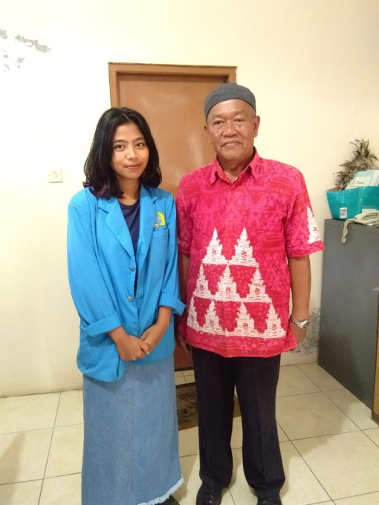
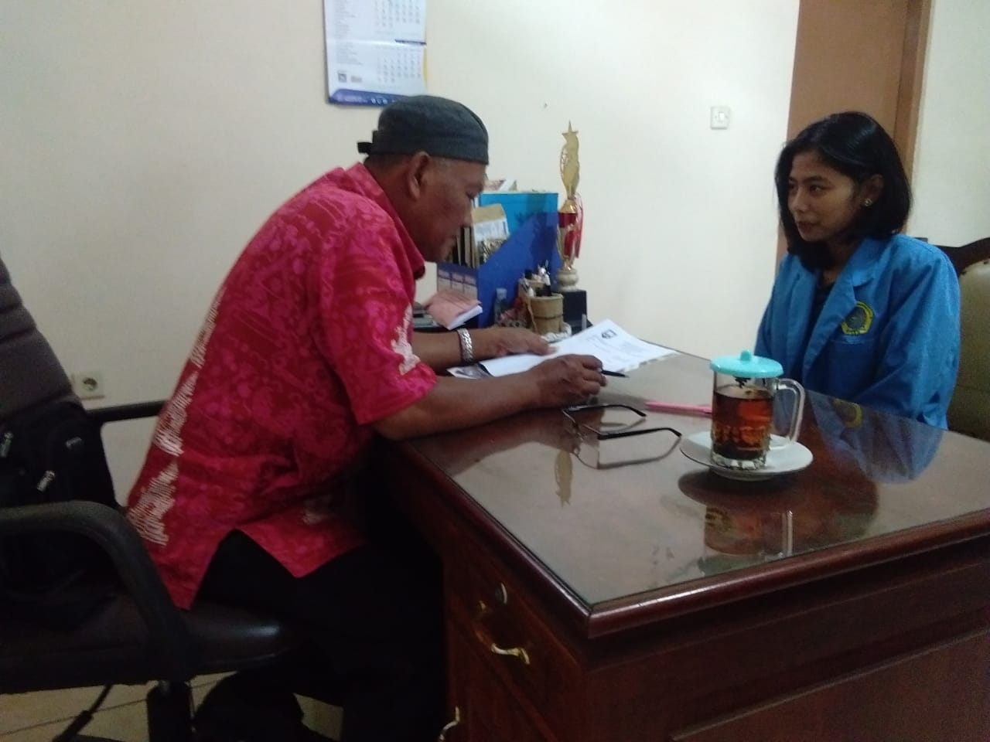
Foto penelitian dengan informan berinisial SJ selaku Kepala Desa Gogik

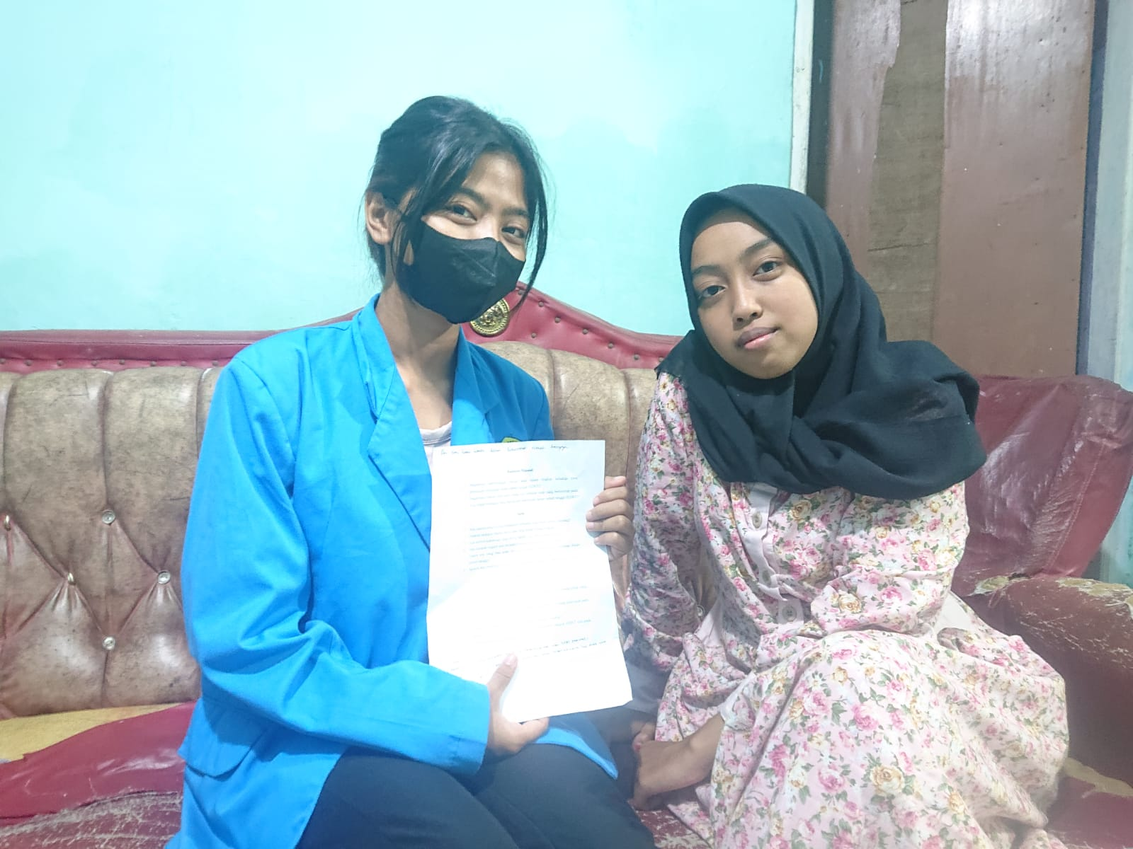

Foto penelitian dengan informan berinisial MS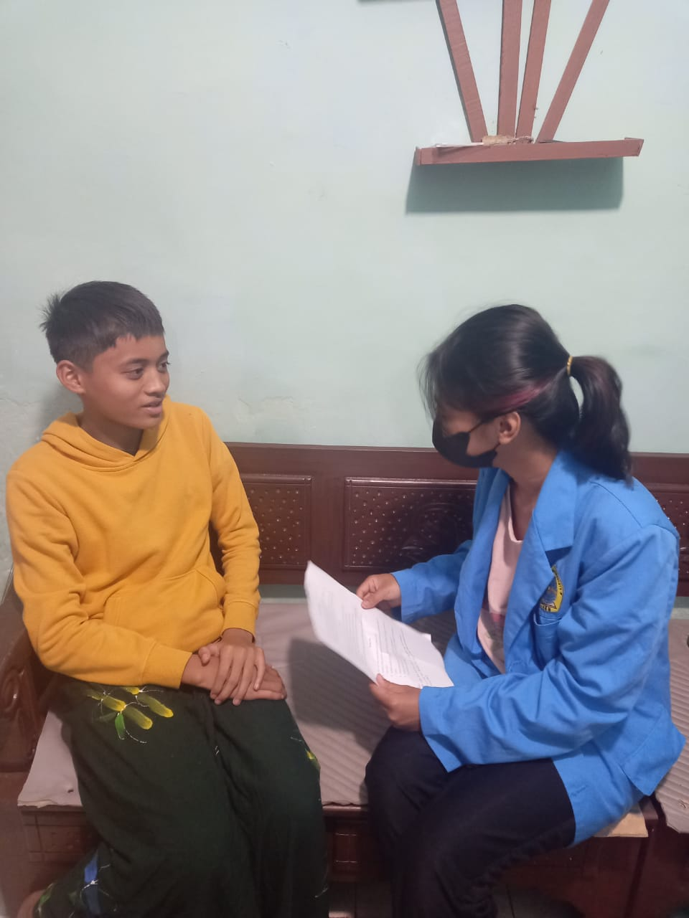
Foto dengan informan berinisial BP

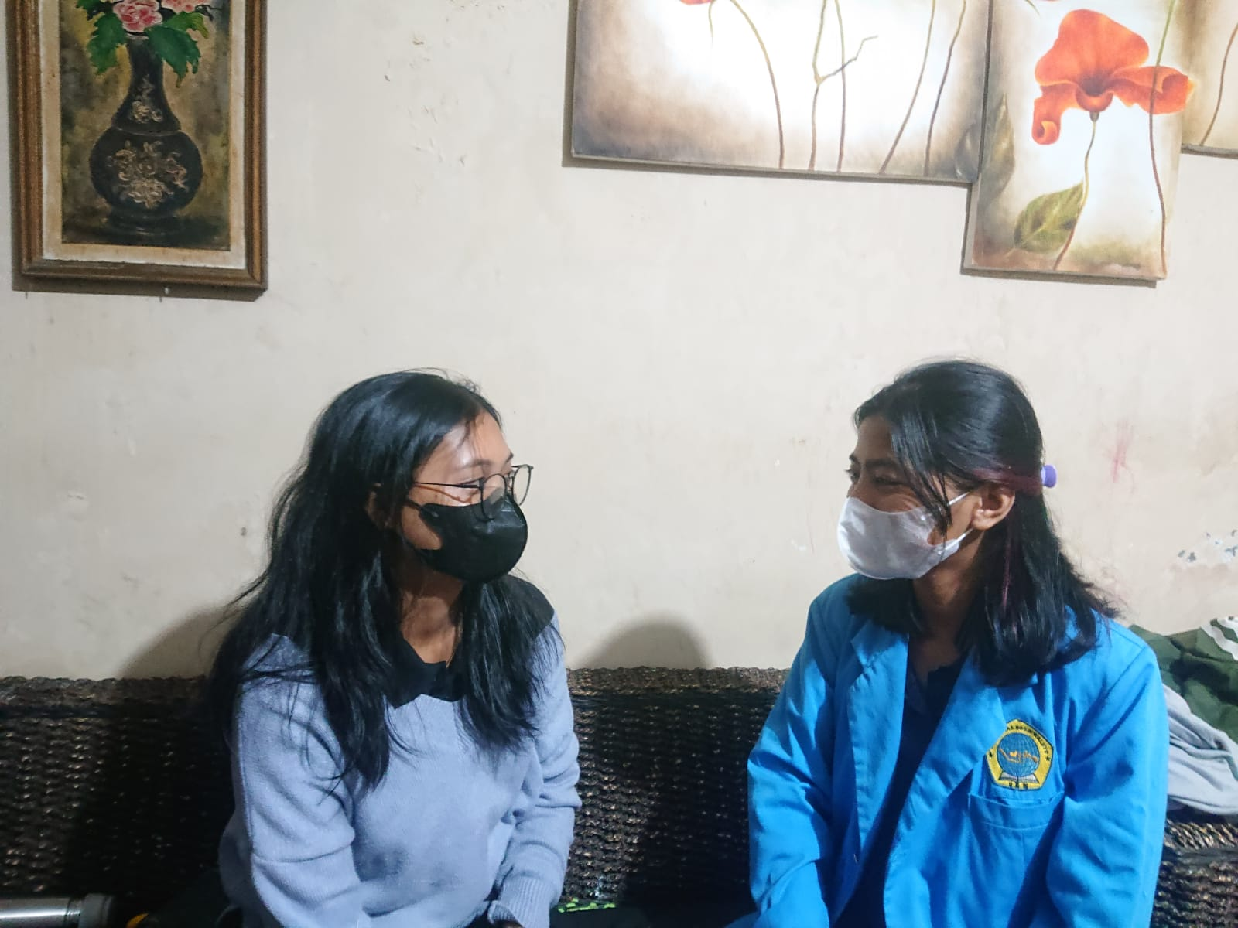
Foto dengan informan berinisial EL
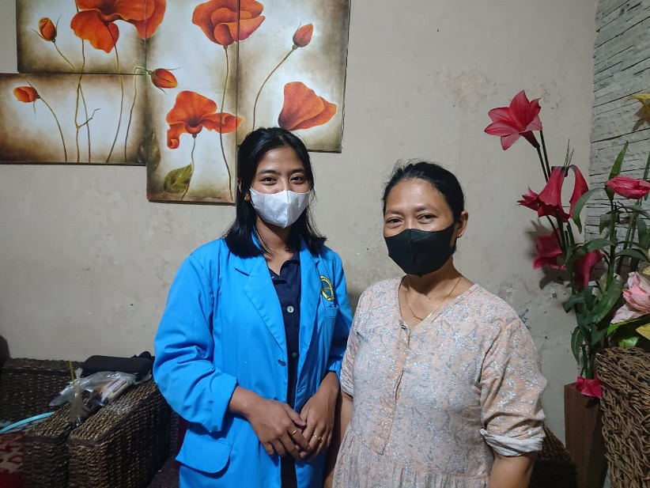
Foto penelitian dengan informan berinisial MK

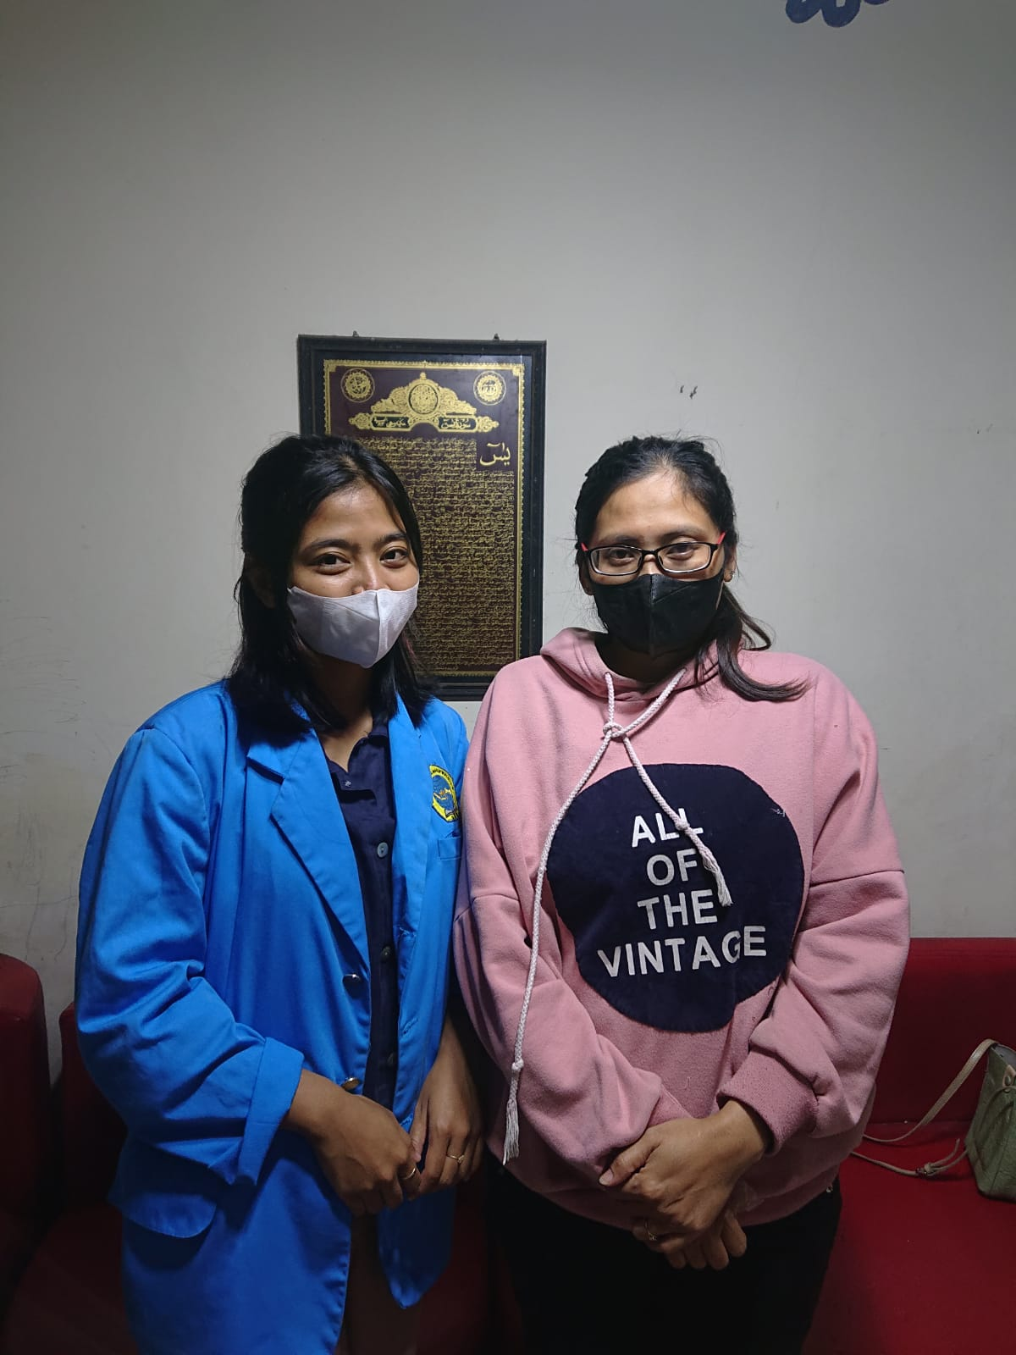
Foto penelitian dengan informn berinisial MU

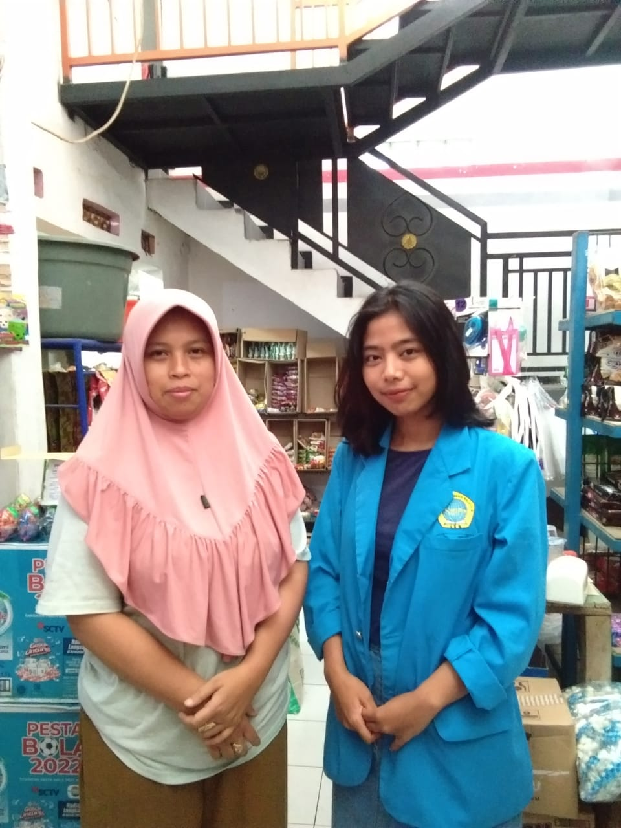
Foto penelitian dengan informan berinisial W
Lampiran Pertanyaan Wawancara

No | Pertanyaan | Jawaban
1. | Apa yang kamu ketahui tentang kekerasan dalam rumah tangga?
2. | Apa pendapatmu tentang kekerasan terhadap anak pada zaman sekarang?
3. | Apakah terdapat trauma untuk apa yang terjadi dimasa depan?
4. | Apa contoh kekerasan yang sering terjadi dan sering anda dilihat?
5. | Apa dampak negatif dari terjadinya kekerasan dalam rumah tangga?
6. | Upaya apa yang bisa anda lakukan ketika melihat kasus kekerasan dalam rumah tangga?
7. | Apakah ada perubahan sikap orang tua setelah orang tua mengalami kdrt?
8 | Faktor apa saja yang mendorong terjadinya KDRT?
9. | Apakah korban pernah melaporkan kejadian kekerasan ini kepada pihak yang berwajib?
10. | Apakah setelah terjadinya KDRT terdapat perubahan terhadap pola asuh pada anak?

Lampiran Surat Balasan Dari Kelurahan Desa Gogik
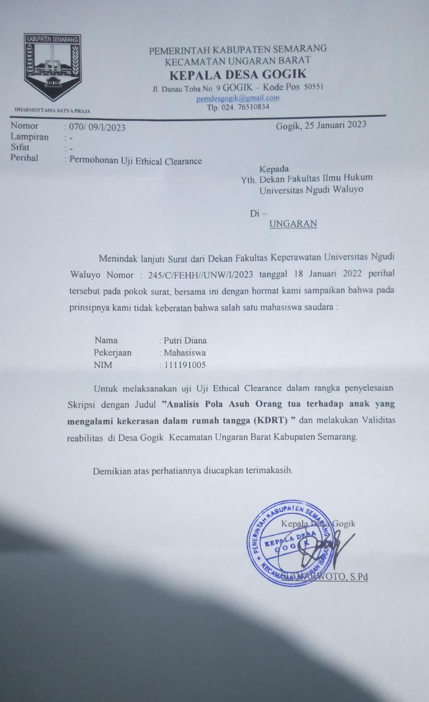
Lampiran Surat Pengantar Penelitian dari Universitas Ngudi Waluyo Ungaran
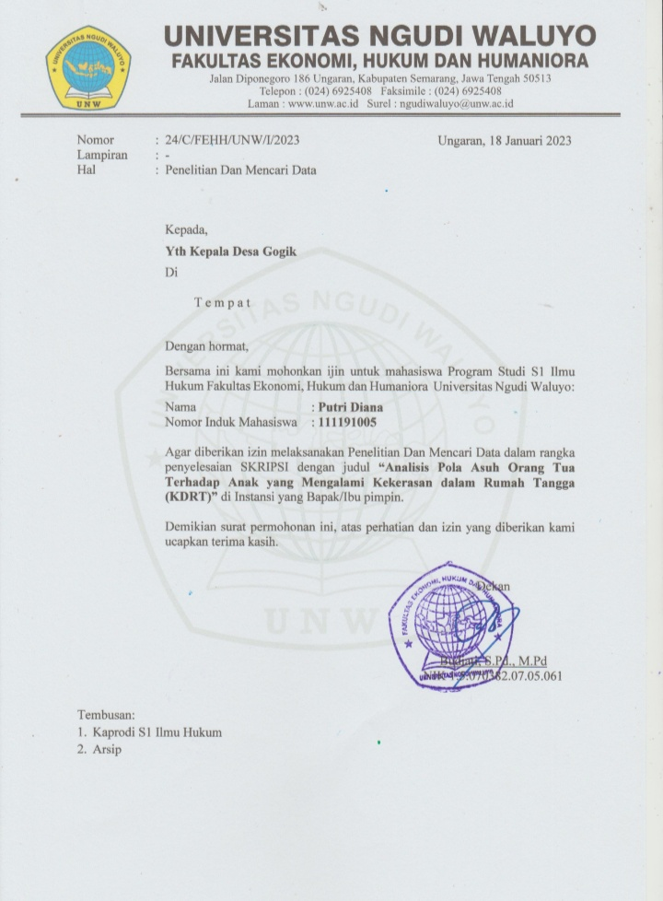

Konsideran Undang – undang Nomor 23 Tahun 2002 tentang Perlindungan Anak .Citra Umbaran. Bandung. 2003. hlm.1.
Peraturan Pemerintah Pengganti Undang-Undang Republik Indonesia Nomor 1 Tahun 2016 Tentang Perubahan Kedua Atas Undang-Undang Nomor 23 Tahun 2002 Tentang Perlindunga Anak.
Asmariani, Ni Put Putri. 2019.“ Hubungan Pola Asuh Orang Tua Denga Tindakan Pencegahan Kekerasan Pada Anak di SDN Batubulan Kangin Gianyar Tahun 2019 “. Denpasar : PoltekesKemenkesDenpsar. hlm.9.
Nurfaleni.2015 .” Macam – macam Tipe Pengasuhan Orang Tua Dan Dampak Pada Anak”. DIY : Universitas Teknologi Yogyakarta. https://wilayah4ilmpi.wordpress.com/2015/05/20/macam-macam-tipe-pengasuhan-orang-tua-dan-dampaknya-pada-anak/. Diakses pada 15 November 2022 pukul 15.00.
Moerti Hadiati Soeroso. 2010.“ Kekekrasan Dalam Rumah Tangga Dalam Perspektif Yuridis Viktimologis”. Sinar Grafika. Jakarta. hlm. 1.
Mien Rukmini . 2009.“Aspek Hukum Pidana dan Kriminologi “.Bandung. hlm.2.
Undang –undang Nomor 23 Tahun 2004 Tentang Penghapusan Kekerasan Dalam Rumah Tangga , Pasal 1 Ayat (1) .
Moerti Hardiati Seroso.Op,Cit.hlm.64.
Rika Saraswati. 2009. “ Perempuan dan Penyelesaian Kekerasan Dalam Rumah Tangga “ Citra Aditya Bakti.Bandung. hlm. 20.
Yunista ,2018, “Dampak Kekerasan Dalam Rumah Tangga Terhadap Anak ( Studi Kasus Desa Bandaraji Kecamatan Sikap Dalam Kabupaten Empat Lawang )” , Bengkulu : IAIN Bengkulu , hlm 14.
Widodo, 2016, “ Dampak Kekerasan Terhaap Emotional Spiritual Quotiient (ESQ) Anak Didik “ , Kabbilah , Vol.1 No .2, hlm. 278.
Amrunsyah, 2017, “ Tindak Pidana Perlindungan Anak ( Perpektif Hukum Tentang Undang – UnddangPerlindunga Anak )”, AL – QADHA : Jurnal Hukum Islam dan Perundang –undangan , Vol 4. No 1.
Peraturan Pemerintah Republik Indonesia Nomor 44 Tahun 2OI7 Tentang Pelaksanaan Pengasuhan Anak .
Cabib Thoha , “ Pola Asuh “, 109 .
NiLuh Putu Yuni Sanjiwani dkk , 2014 , “ Pola Asuh Permisif Ibu dan Perilku Merokok Pada Remaja Laki – Laki di SmaNegrii 1 Samarapur”, Jurnal Psikologis Udayana, Vol.1, No. 2.
Syamsu Yusuf , 2009,”PsikologiPerkembanganAnak Dan Remaja, Erlangga”, Jakarta, hlm 36
Rifa Hidayah , 2009, “Psikologis Pengasuhan Anak ”, UIN Malang Press( Anggota IKAPI ), hlm .16.
Peraturan Menteri Sosial Republik Indonesia Nomor 1 Tahun 2020 Tentang Peratuan Pelaksanaan Peraturan Pemerintah Nomor 44 Tahun 2017 Tentang Pelaksanaan Pengasuhan Anak
Soenarjati, dkk, 2001, “Kriminologi Dan Kenakalan Remaja” ‘,( Jakarta : Universitas Terbuka ), hlm. 189.
Mualllifah, “Psycho”, hlm. 46.
Ibid,46.
Prof. Dr. H. Syamsu Yusuf. PsikologiPerkembangan Anak&Remaja (Cet. 19). (Bandung: PT RemajaRosdakarya, 2017), Hlm. 50-51.
http://www. google.com/Pola Asuh/Faktor/diakses pada hari: Kamis,17 Desember 2020.4:51 AM
Abdul Kadir, 2020 , “ Pola Asuh Orang Tua ( Faktor Eksternal Terhadap Prstai Belajar Siswa)” ,Alasma : Jurnal Media Informasi dan Komunikasi Ilmiah , Vol 2(2) , hlm 159-160.
Irawati Istadi, 2006, “Mendidik Dengan Cinta”, Bekasi : Pustaka Inti, cet VI ,hlm 13-16.
WJ.S. Poerwadarminta, 1990 , “Kamus Besar Bahasa Indonesia “, Balai Pustaka, Jakarta , hlm. 11.
Undang – Undang Nomor 35 Tahun 2014Tentang Perlindungan Anak
Arista Candra Irawati. 2021. “ Tindak Pidana Oleh Anak: Suatu Kajian Dan Analisis Pelaksanaan Diversi Dalam Sistem Peradilan Pidana Anak “ . Jurnal Ilmiah Dunia Hukum .Vol 5.No.2 .hlm.85.
Pasal 1 Ayat (2) Undang-Undang Nomor 4 Tahun 1979 Tentang Kesejahteraan Anak
Pasal 330 Kitap Undang- Undang Hukum Perdata(KUHPer)
Pasal 47 Ayat (1) Undang – Undang Nomor 1 Tahun 1974 Tentang Perkawinan
Pasal 45 Kitab Undang-Undang Hukum Pidana (KUHP)
Bunadi Hidayat.2014.”Pemidanaan Anak di BawahUmur”. Alumi. Bandung ,hlm. 16.
Undang-Undang Nomor 23 Tahun 2002 Tentang Perlindungan Anak.
Widodo.2016.”Dampak Kekerasan Terhadap Emosional Spiritual Quotient ( ESQ) AnakDidik “ .Kabilaah. Vol. 1 No.2, hlm. 280.
Liunir Z . Kekerasan Terhadap Anak ; Permasalahan dan Pemecahannya,.di akses dari http://file.upi.edu/Direktori/FPTK/JUR._PEND._KESEJAHTERAAN_KELUARGA/194903201974122-LIUNIR_ZULBACHRI/makalah_Kekerasan_terhadap_Anak.pdf . tanggal 1 Mei 2019 pukul 14.00 WIB. hlm 2.
Muhlisin . Skripsi :Perlindungan HukumTerhadap Korban Kekerasan Dalam Rumah Tangga Menurut Hukum Islam dan UU No.23 Tahun 2004. Hukum Keluarga Islam Fakultas Syari’ah . IAIN (SMH) Banten . hlm 15
Agung, Budi Santoso. 2019. “Kekerasan Dalam Rumah Tangga ( KDRT) Terhadap Perempuan: Perspektif Pekerjaan Sosial” . Komunitas: Jurnal Pengembangan Masyarakat Islam . Vol. 10 No. 1.
Pangemanan, Diana Ribka. 1998. “ Tindak Kekerasan Terhadap Perempuan Dalam Keluarga”. Universitas Indonesian.
Susiana,Sali. 2020. “ Kekerasan Dalam Rumah Tangga Pada Masa Pandemi Covid- 19”. Info Singkat 12 (24) : hlm. 13-18.
Alimi Rosma ,Nunung Nurwati. 2021. “ Faktor Penyebab Terjadinya Kekerasan Dalam Rumah Tangga Terhadap Perempuan “. Jurnal Pengabdian dan Penelitian Kepada Masyarakat (JPPM). Universitas Padjadjaran . Vol. 2 No.1 . Hlm 20- 27 .
Peraturan Pemerintah Republik Indonesia Nomor 44 Tahun 2017 Pelaksanaan Pengasuha Anak .
Arista Candra Irawati. 2022. “Konstruksi Hukum Kerahasiaan Identitas Anak Terhadap Korban , Pelaku Dalam Perspektif Hak Asasi Manusia”. Rampai Jurnal Hukum . Vol .1 .No.1. hlm 49-52.
Soerjono Soekanto, “Pengantar Penilitian Hukum “,Universitas Indonesia ,Jakarta,2012.
Car Joachim Friedrich. 2004. “FilsafatHukumPrespektifHistoris”. Bandung. NuansadanNusamedia. hlm.239.
Zainudin Ali. 2010. “ MetodePenelitianHukum”. Jakarta . SinarGrafika.hlm.79
Muladi , Hak Asasi Manusia, Refika Aditama, Bandung, 2005, hlm 70.
Pidato Douglas W Cassel, Hukum HAM Internasional, Fakultas Hukum Universitas Northwestern (NU) 17 September 2001 terpetik dalam Artidjo Alkostar, Pengadilan HAM, Indonesia, dan Peradabannya,PUSHAM UII, Yogyakarta,2004, hlm.1
Ramdlon Naning, Cita dan Citra Hak-HAM di Indonesia, Lembaga Kriminologi Program Penunjang Bantuan Hukum Universitas Indonesia, Jakarta, 1988,hlm.8.
Soerjono Soekanto, Op Cit, hlm .132
Af ‘idatul Lathifah .2018. “Dinamika Petani Kopi Lahn Terbatas di Desa Gogik Kecamatan Ungaran Barat Kabupaten Semarang “. ANUVA Vol 2.hal 431-452.
Makuat. 2020 . “ Perlindungan Hukum Terhadap Anak Sebagai Korban Kekerasan Psikis Dalam Rumh Tangga “. Hukum dan Keadilan. Vol 7 No 2 .hlm .261.
Undang- Undang Republik Indonesia Nomor 17 Tahun 2016 Tentang Penetapan Peratura Pemerinahan Pengganti Undang- Undang Nomor 1 Tahun 2016 Tentang Perubahan Kedua Atas Undang-Unang Nomor 23 Tahun 2002 Tentang Perlindungan Anak Menjadi Undang- Undang.
Grede Nyoman Gigih Anggara. “ Perindungan Hukum Terhhadap Anak Sebagai Korban Kekerasan “. Fakultas Hukum. Uniiversitas Udayana
Wawancara dengan informan BP dari Rt 07 Rw 01 Desa Gogik
Wawancara dengan informan LF dri Rt 02 Rw 01 Desa Gogik
Wawancara dengn informan EL dari Rt 09 Rw 01 Desa Gogik
Wwancara dengan informan SJ selaku Kepala Desa Gogik dari Rt 04 Rw 02 Dusun Gintungan
Fransiska Novita Eleanora. Perlindungan Hak Asasi Anak Sebagai Pelaku Dan Korban Tindak Pidana (Peran dan Fungsi Komisi Nasional Perlindungan Anak ). Universitas Byangkaara Jakarrta Raya . hlm 9-10.
Bina Nusantara. 2018 “ Pola Asuh Orang Tua dan Pengruhnya Pada Anak “. Binus University: Binus Higher Edducation .
Wawancara dengan informan MU dari Rt 09 Rw 01 Desa Gogik
Wawancra dengan informan MU dari Rt 07 Rw 01 Desa Gogik
Wawancara dengan informan M dari Rt 02 Rw 01 Desa Gogik
Qurrotu Ayun . “ Pola Asuh Orang Tua Dan Metode Pengasuhan Dalam Membentuk Kpribaadian Anak “. IAIN Salatiga . Jawa Tengah .hlm 104-105.

